Miftah 360 Workshop OS PRD V1.1
متطلبات تشغيل الورشة ومركز خدمة السيارات في ‪Phase 1‬
الإصدار ‪V1.1‬ | ‪5‬ أكتوبر ‪2026‬ | تابع لـ ‪Project Bible V1.1‬ | الجمهور ‪Workshop Operations‬ و ‪UX/UI‬ و ‪Frontend‬ و ‪Backend‬ و ‪QA‬.
مراجعة ‪V1.1‬ لوثيقة ‪Workshop Dashboard PRD V1‬، بالاسم الجديد ‪Miftah 360 Workshop OS‬. تحفظ الوظائف والحالات والشاشات القائمة وتضيف ‪Shell‬ و ‪Entitlements‬ و ‪Module guards‬ وإدارة ‪Config‬. المنتج ‪Modular‬ بثلاث طبقات وفق ‪MD01‬ إلى ‪MD12‬؛ لا تصميم واجهات أوكود أو ‪Schema‬ نهائية. المصدر ‪S24‬ إلى ‪S38‬ و ‪S03‬ و ‪S06‬ و ‪S18‬ إلى ‪S23‬ و ‪S59‬ إلى ‪S61‬. النطاق ورشة ‪Tenant‬ واحدة لكل ‪Owner‬ في ‪Pilot‬، بالعربية والإنجليزية، وخدمات دبي والشارقة؛ لا فروع أو محاسبة مخزون أو ‪Payroll‬ أو بوابة دفع.
مراجعة ‪Product V1.1 5‬ أكتوبر ‪2026‬

فهرس الأقسام
سجل التغييرات من ‪V1‬ إلى ‪V1.1‬
‪1‬ قواعد عامة لجميع ‪W Screens‬
‪2‬ مصفوفة ‪Workshop Roles‬
‪3‬ جميع ‪Statuses‬ والانتقالات المرجعية
4 Authentication Verification and Onboarding
5 Daily Operations Requests Bookings and CRM
6 Inspection Job Cards Quotes and Job Status
7 Invoices Reviews Staff Reports and Settings
8 Backend Data and Command Ownership
9 Open Questions Assumptions and Dependencies
10 Acceptance Gate and Source Traceability
11 Workshop OS Modules and Workspace Requirements
مخططات المنتج ‪Product diagrams‬

سجل التغييرات من ‪V1‬ إلى ‪V1.1‬
مراجعة ‪Product‬ بتاريخ ‪5‬ أكتوبر ‪2026‬. تبقى معرفات الشاشات والحالات و ‪Assumptions‬ السابقة؛ يظهر كل تعديل متأثر في موضعه وتفصيل القرار في ‪Project Bible Section 25‬ و ‪ADR OS 001‬. المصدر ‪Sxx‬ لم يغيّر؛ مصدر الإضافة المعتمد ‪MD01‬ إلى ‪MD12‬.
Change ID | الأجزاء | الفرق عن ‪V1‬ | التتبع
CH-W1 | ‪Sections 1‬ و ‪2‬ و ‪4‬ إلى ‪8‬ و ‪11‬ | كل شاشة مرتبطة ‪Core‬ أو ‪Pack‬ مع ‪module-aware shell‬ و ‪dynamic sidebar‬ | MD01 MD02 MD03 MD05
CH-W2 | ‪Sections 3.8‬ و ‪3.9‬ و ‪11‬ | ‪Available Enabled Disabled‬ وحماية ‪Golden Flow‬ و ‪Data retention‬ | ‪MD07 MD09‬ و ‪A17 A19‬
CH-W3 | ‪W35‬ إلى ‪W38‬ و ‪W09 W16 W17 W29 W32 W33‬ | ‪Shell‬ و ‪module overview/config‬ و ‪retained records‬؛ ‪Basic CRM‬ دائمة | MD02 MD05 MD06
CH-W4 | ‪A11‬ و ‪Section 9‬ و ‪11‬ | ‪manual grants‬ مستقلة عن ‪Subscription‬؛ ‪Optional Apps catalog‬ دون تنفيذها | ‪MD04 MD08 MD10‬ و ‪A20‬
CH-W5 | ‪Acceptance‬ والتتبع والمخططات | ‪Dependency checks‬ و ‪stale access‬ و ‪migration‬ مع حفظ ‪W01‬ إلى ‪W34‬ | MD03 MD09 MD12

‪1‬ قواعد عامة لجميع ‪W Screens‬
‪WG01‬ كل شاشة ونموذج ورسالة و ‪Status‬ و ‪PDF‬ يدعم ‪AR/EN‬ و ‪RTL/LTR‬. العملة ‪AED‬، عرض الموعد ‪Asia/Dubai‬؛ أسماء العملاء والبريد والأرقام والمحتوى المدخل يحافظ على اتجاهه. ‪Table sorting/search/pagination‬ لا يلغي ‪applied filters‬.
‪WG02 Loading‬ مستقل للقائمة وللتفاصيل ولـ ‪Submit‬؛ منع إعادة الضغط ليس بديلاً عن ‪Backend idempotency. Empty‬ يشرح الإجراء التالي حسب ‪Permission. Offline‬ يمنع تأكيد عمل لم يحفظ؛ ‪Draft input‬ يبقى محلياً وفق سياسة جهاز العمل ولا يخزن معلومات حساسة في ‪Logs. Error‬ يتضمن ‪Retry‬ أو ‪correction‬؛ ‪Conflict‬ يعرض النسخة الحالية؛ ‪Session expired→W01‬ مع العودة للوجهة؛ ‪Forbidden‬ لا يعرض بيانات محفوظة لحساب آخر.
‪WG03 Workshop tenant_id‬ يفرض في ‪Backend‬ على كل ‪Query‬ و ‪Mutation‬ و ‪Attachment. Owner/Advisor/Reception/Technician‬ حدود فعلية، وليس ‪Navigation‬ فقط. ‪List/Detail‬ يعيدان ‪Fields‬ المصرح بها فقط؛ ‪Disable staff‬ يوقف جلساته. ‪Shared notes‬ تختلف عن ‪Internal notes‬؛ لا إرسال ‪internal note‬ إلى المستخدم أو ‪AI‬.
‪WG04 Draft/Sent/Accepted/Issued‬ وثائق مختلفة. إرسال ‪Quote‬ يعتمد نسخة كاملة، وقبول العميل وحده يصرح بالسعر. الورشة لا تنقر ‪Approve on behalf of user. Invoice Issued‬ لا يحرر؛ لا حذف مالي أو تعديل ‪Quote Accepted‬ صامت. ‪Audit mandatory‬ لتغييرات الحالة والأسعار والساعات والأدوار والدفع.
‪WG05‬ لا وظيفة ‪Pending‬ أو ‪Suspended workshop‬ تستقبل طلباً جديداً. عمليات الخدمة القائمة يمكن إكمالها إذا التعليق يمنع ‪Intake‬ فقط؛ ‪Full freeze‬ الأمني يوقف ‪Staff mutations‬ ويحال إلى ‪Admin/Support‬. يستطيع ‪Owner‬ الوصول لحالة التعليق والبيانات المصرح بها للتسوية.
‪WG06‬ كل ‪Notification‬ مرتبط ‪Entity/version/event‬؛ يصدر بعد ‪Commit‬؛ لا تكرار من ‪Retry. Push‬ للمستخدم و ‪In-app dashboard‬ للورشة؛ ‪Email‬ اختياري. لا ‪SMS Marketing‬ أو حملات ‪CRM‬ في ‪MVP. Source of truth‬ هو ‪Backend‬ لا ‪Calendar cache‬.
‪WG07‬ حدود الحقول العامة المقترحة ‪A13: title/name2–100‬، ‪description/notes‬≤‪2000‬، ‪reject reason5–500‬، كمية أكبر من ‪0‬، ‪Unit price‬≥‪0. Search‬ حدود نتائج ‪server-side‬؛ ‪export‬ وتقارير محاسبية متقدمة ليست لازمة.
‪WG08 Events‬ للقياس من ‪Backend‬ للقرارات، مع ‪event_id/entity/tenant/actor/timestamp‬ و ‪city/language‬، دون ‪Phone/VIN/Plate‬ والصور ونص ‪AI. Changed fields‬ و ‪From/To‬ في ‪Audit‬ الخاص، لا ‪Analytics‬ العام.
‪WG09‬ التنقل بعد الإجراء: إنشاء كيان يفتح ‪Detail‬ بمعرفه؛ ‪Save‬ أو ‪State action‬ ناجح يبقي ‪Detail‬ مع أحدث حالة و ‪Confirmation‬؛ ‪Archive draft‬ يعود للقائمة مع ‪Filter‬ محفوظ. خطأ ‪Validation‬ أو ‪Conflict‬ يبقي النموذج ويعرض الأحدث، ولا ينفذ ‪Back‬ القرار. ‪Deep link‬ يحتاج ‪Auth‬ و ‪Tenant/Role check‬ ثم الوجهة؛ لا رجوع لبيانات ‪Cached‬ بعد تغيير الحساب. أي ‪CTA‬ إلى شاشة أخرى محدد داخل ‪Wxx‬ ويغلب هذا الافتراضي.
‪WG10 Module gates‬: الوصول التشغيلي لكل شاشة و ‪CTA‬ و ‪API‬ وملف يحقق ‪Implementation‬ و ‪Enabled‬ للـ ‪Tenant‬ و ‪Dependencies‬ و ‪RBAC‬ وحالة الكيان. ‪Sidebar‬ و ‪Dashboard cards‬ وقائمة ‪Permissions‬ تعرض المتاح فعلاً فقط. ‪Core‬ لا تعطل. تراجع ‪Backend‬ أحدث ‪Entitlement‬ عند ‪mutation‬؛ ‪cache‬ أو ‪deep link‬ أو ‪Owner role‬ لا يتجاوز ‪Gate‬.
‪WG11 Pack integrity‬: كل مشارك ‪Marketplace‬ يحتاج الحزمة كاملة، مع ‪History‬ و ‪Reviews integrations. Admin‬ وحده يغير ‪Enabled/Disabled‬؛ ‪Owner‬ يعدل ‪Config‬ المصرح فقط. الاشتراك لا يفعّل كل ‪Module‬ ولا ينفذ ‪charge. Mapping‬ و ‪Lifecycle‬ و ‪Historical read‬ في ‪Sections 3.8‬ و ‪3.9‬ و ‪11‬.

‪2‬ مصفوفة ‪Workshop Roles‬
القدرة | Owner | Service Advisor | Reception | Technician
Profile Services Brands Hours | تعديل | قراءة | قراءة | لا
‪Requests‬ وردودها | كامل | كامل | قبول/رفض/اقتراح وقت | لا
‪Bookings‬ و ‪Calendar‬ و ‪Arrived‬ | كامل | كامل | كامل ضمن الموعد | قراءة المسند
‪CRM‬ والتواصل | كامل | كامل | بيانات الموعد اللازمة | اسم/سيارة للمسند فقط
Inspection notes | كامل | كامل | لا | المسند إليه
Quote create/send/revision | كامل | كامل | لا | قراءة الخدمات المصرح بها فقط
Job start/complete | كامل | كامل | ‪Arrived‬ فقط | تحديث ‪progress‬ وملاحظات للمسند؛ لا ‪Complete‬ مالي
Invoice issue/PDF/payment record | كامل | كامل | قراءة ‪status‬ للموعد دون تعديل | لا
Reviews reply | كامل | كامل | قراءة | لا
‪Staff/role/subscription/settings‬ المالية | كامل | لا | لا | لا
‪Reports‬ المالية | كامل | قراءة عمليات ورشته | مؤشرات مواعيد فقط | لا

‪Assumption A02‬ هذا التوزيع ثابت في ‪V1.1‬؛ لا ‪Custom role builder. Owner‬ لا يستطيع حذف آخر ‪Owner‬ أو تصعيد موظف إلى ‪Super Admin‬. نقل ملكية ‪Workshop‬ خارج ‪MVP‬ ويعالج بمراجعة ‪Operations‬.

‪3‬ جميع ‪Statuses‬ والانتقالات المرجعية
‪Status IDs‬ أدناه ‪Canonical‬ باللغة الإنجليزية للـ ‪Backend‬، مع ‪Labels AR/EN. Booking‬ هو ‪Projection‬ متسق لرحلة الخدمة، بينما ‪Request/Quote/Job/Invoice/Payment‬ كيانات مستقلة؛ لا يكرر ‪Frontend‬ منطقاً مختلفاً. انتقال غير مذكور مرفوض ويظهر ‪Conflict/Forbidden‬ مع أحدث بيانات. التفاصيل ‪Time Proposed/No Show/Awaiting Approval‬ مفترضة ‪A04‬ لتغطية المسارات المطلوبة.

3.1 Workshop Verification and Operating Status
From | ‪Action‬ والفاعل | To | الأثر والشرط
Draft | Owner Submit complete profile | Pending Verification | لا ‪Discovery‬ أو ‪Requests‬
Pending Verification | Admin Request changes | Changes Requested | ‪reason/fields‬؛ ‪Owner‬ يعدل ويعيد ‪Submit‬
Changes Requested | Owner Resubmit | Pending Verification | ‪verification revision‬ جديدة
Pending Verification | Admin Approve | Active | ‪verified_at/by‬؛ ‪eligibility‬ منفصلة وتتطلب الحزمة والمشاركة والقدرات
Pending Verification | Admin Reject | Rejected | سبب؛ لا نشر؛ إعادة التقديم بقرار ‪Admin‬
Rejected | Admin reopen application | Draft | لا ‪approval‬ ضمني
Active | Admin Suspend | Suspended | ‪intake disabled‬؛ ‪existing scope‬ حسب التعليق
Active | ‪Owner request deactivate‬ ثم ‪Admin‬ أو ‪Admin deactivate‬ | Inactive | لا ‪intake‬؛ حفظ التاريخ
‪Suspended‬ أو ‪Inactive‬ | Admin reactivate after checks | Active | لا يلغي أسباب/‪Audit‬ السابق

‪Approved Label‬ في ‪Admin‬ يقابل ‪Active‬؛ ‪Verification approval‬ ليس ‪Subscription activation. Profile edit‬ بعد ‪Active‬ يبقي السجل الأصلي؛ تغيير ‪Legal name/location/identity‬ يتحول ‪Pending Change review‬ ولا ينشر قبل اعتماد ‪Admin‬، دون إيقاف خدمة قائمة تلقائياً. ‪Pending Change request‬ كيان مراجعة مستقل لا ‪Workshop status‬ ثانية مخفية.

3.2 Service Request
From | Trigger | To | نتيجة مرتبطة
لا كيان مرسل | User Submit eligible workshop | Submitted | ‪Request‬ ثابت؛ ‪Booking Pending‬ إن وقت محدد
‪Submitted‬ أو ‪Time Proposed‬ | Workshop Accept requested time | Accepted | ‪Booking Accepted‬ ثم ‪Confirmed‬ بعد ‪capacity check‬
‪Submitted‬ أو ‪Time Proposed‬ | Workshop Propose different time | Time Proposed | ‪Booking Time Proposed‬ أو إنشاؤه؛ لا ‪confirmation‬
Time Proposed | User Accept current proposal | Accepted | ‪Booking Confirmed‬ بعد ‪recheck‬
Time Proposed | User Decline proposal | Submitted | ‪Booking Pending‬؛ تحفظ ‪proposal rejected‬ ويقترح غيرها
‪Submitted‬ أو ‪Time Proposed‬ | Workshop Reject with reason | Rejected | ‪Booking Cancelled‬ إن وجد؛ ‪no Job‬
‪Submitted‬ أو ‪Time Proposed‬ | Validity deadline reached | Expired | ‪deadline Config‬ معتمد؛ ‪no auto fake acceptance‬
‪Submitted‬ أو ‪Time Proposed‬ أو ‪Accepted‬ | ‪User/Workshop Cancel‬ قبل ‪Arrived‬ | Cancelled | Booking Cancelled؛ reason/audit
Accepted | Booking No Show recorded | Cancelled | ‪reason no_show‬؛ ‪Booking No Show‬ ولا ‪History‬
Accepted | Job Complete committed | Completed | ‪Invoice‬ و ‪History‬ و ‪Booking Completed‬

‪Accepted‬ يبقى حالة ‪Request‬ أثناء الفحص والتنفيذ؛ لا يتحول ‪Request‬ إلى ‪Quote Sent. Expiry‬ لا يطبق على خدمة بدأ تنفيذها. إرسال طلب جديد بعد ‪Reject/Expire‬ عملية جديدة، لا إعادة استعمال قرار سابق.

3.3 Booking Appointment and Journey
From | Trigger/Actor | To | ‪Guard‬ والأثر
لا ‪Booking‬ | ‪Request with time‬ أو ‪Workshop time proposal‬ | ‪Pending‬ أو ‪Time Proposed‬ | unique Request/Booking
Pending | Workshop accepts exact requested time | Accepted | ‪workshop Active‬ و ‪Pack Enabled‬ و ‪time available‬؛ طلب جديد وفق ‪Eligibility‬، والقائم وفق ‪A17‬؛ انتقال سجل قصير
Accepted | Server commits agreed appointment | Confirmed | لا قرار ‪Quote‬؛ يحفظ ‪user-intended requested time‬
‪Pending‬ أو ‪Time Proposed‬ | Workshop proposes time | Time Proposed | latest proposal version/expiry
Time Proposed | User accepts | Confirmed | ‪current proposal valid + capacity‬ و ‪Pack Enabled‬؛ ‪new-intake eligibility‬ أو ‪existing-flow continuation A17‬ حسب سياق الطلب
Time Proposed | User declines | Pending | بلا موعد مؤكد؛ ‪retains previous proposals‬
Confirmed | Reception/Advisor/Owner marks arrival | Vehicle Arrived | ‪appointment entity‬ لا ‪User mutation‬
Vehicle Arrived | Advisor/Owner starts inspection | Inspection | ‪Job Card Inspection‬ ينشأ مرة واحدة
Inspection | Advisor/Owner sends quote | Quote Sent | ‪Quote Sent‬ و ‪Job Awaiting Approval‬
Quote Sent | User accepts first quote | Quote Approved | ‪Quote Accepted‬ و ‪Job Confirmed‬
Quote Sent | User rejects/expires first quote | Inspection | ‪Job Inspection‬؛ يمكن فحص/‪Quote‬ جديدة
Quote Approved | Owner/Advisor starts authorized job | In Progress | latest accepted quote & no pending revision
In Progress | Workshop sends full-scope revision | Quote Sent | ‪Job Awaiting Approval/paused‬؛ ‪old approval‬ محفوظ
‪Quote Sent‬ مع ‪started_at‬ موجود | User accepts revision | In Progress | ‪replaces current authorized snapshot‬ بعد حفظ القرار
‪Quote Sent‬ مع ‪started_at‬ موجود | ‪User rejects‬ أو ‪quote expires‬ | Quote Sent | ‪stays paused Awaiting Approval‬؛ ‪Support/revise‬، لا متابعة زيادة غير معتمدة
In Progress | Owner/Advisor Complete transaction | Completed | ‪Job/Invoice/History commit‬ ناجح
Pending Time Proposed Accepted Confirmed | ‪Cancel‬ قبل ‪Arrived‬ | Cancelled | ‪reason‬ و ‪Request Cancelled‬ أو ‪Rejected‬ حسب ‪trigger‬
Confirmed | ‪Workshop records missed appointment‬ بعد الوقت | No Show | ‪grace interval Config‬؛ لا ‪Invoice/Review‬

لا رجوع من ‪Completed‬ إلى ‪In Progress‬ ولا إعادة تحديد موعد بعد ‪Inspection‬ في ‪V1.1. Reschedule‬ قبل الوصول يخلق ‪Proposal version‬؛ يحتفظ الموعد ‪Confirmed‬ الحالي حتى قبول الجديد، ويعرض «تغيير وقت مقترح» دون سحب تأكيد القديم. الجدول ‪Pending→Time Proposed‬ يخص رحلة لم تؤكد؛ ‪proposal_change‬ على ‪Confirmed‬ كيان مستقل يحفظ حالة ‪Confirmed‬. يراجع نفس ‪capacity‬ وقت القبول؛ ‪Decline‬ يحافظ على الموعد القديم.
‪Cancellation‬ بعد ‪Vehicle Arrived‬ ليست متاحة كزر عادي. ‪Advisor/Owner‬ يفتح ‪Support‬؛ قبل ‪Job start‬ قد يغلق ‪Admin Job cancelled‬ بسبب مسجل إذا لا التزام مالي معتمد ولم تبدأ أعمال، مع ‪Request/Booking Cancelled‬. بعد ‪Start‬ لا يمحو ‪Invoice‬ أو الخدمات؛ النزاع يتطلب حل ‪Operations/Finance‬ خارج ‪Auto-refund‬.

3.4 Quote Status and Revisions
From | Action | To | Guard
لا ‪Quote‬ | Owner/Advisor Create | Draft | ‪Job/Booking‬ صالح؛ ‪version family‬
Draft | Author edit | Draft | totals recalculated server-side
Draft | Author Send | Sent | complete items/tax/expiry؛ immutable revision
Sent | User Accept | Accepted | current/nonexpired/authorized/atomic
Sent | User Reject | Rejected | decision audit
Sent | expires_at passed | Expired | decision disabled
Sent | Workshop publishes new revision | Superseded | no accept old revision
‪Rejected Expired Superseded‬ أو ‪Accepted‬ | Create revision | New Draft | original immutable؛ latest accepted retained
Draft | Author discard before send | Draft archived | لا ‪financial history deletion‬

‪Accepted‬ تبقى ‪Accepted‬ تاريخياً حتى إذا وافق على ‪Revision‬ أحدث؛ ‪current_approved_revision pointer‬ يتحرك ولا يعاد كتابة ‪decision‬. الـ ‪Revision‬ أثناء التنفيذ تشمل النطاق الكامل والمبالغ السابقة والإضافات، وتوضح الفرق؛ لا فاتورة على إضافة منفصلة غير مقبولة. ‪Draft revision‬ لا توقف ‪Job‬ قبل ‪Send‬، ولكن يجب ألا تنفذ الإضافة المقترحة. ‪Sending revision‬ بعد ‪Start‬ يوقف تقدم/‪Complete‬ حتى قبول أو حل النطاق. ‪Quote rejected‬ لا ينشئ ‪charge‬ تلقائياً؛ ‪inspection fee‬ إن مطلوبة يجب عرضها في ‪Quote‬ وتوافق عليها مسبقاً، ولا تضاف كرسوم مخفية.

3.5 Job Status
From | Trigger | To | الشرط
لا ‪Job‬ | start inspection after arrival | Inspection | ‪one job/booking‬؛ ‪field work‬ ليس مصرحاً بعد
Inspection | Send first Quote | Awaiting Approval | no start
‪Awaiting Approval‬ بلا ‪started_at‬ | Quote accepted | Confirmed | approved snapshot
‪Awaiting Approval‬ بلا ‪started_at‬ | Quote rejected/expired | Inspection | awaiting revised inspection/quote
Confirmed | Owner/Advisor Start | In Progress | latest approval; technician assignment optional
In Progress | Send revision | Awaiting Approval | ‪paused_at/reason‬؛ ‪started_at‬ يبقى
‪Awaiting Approval‬ مع ‪started_at‬ | Revision accepted | In Progress | approved full scope؛ resume audit
‪Awaiting Approval‬ مع ‪started_at‬ | Revision rejected/expired | Awaiting Approval | ‪operational resolution‬ لا ‪hidden execution‬
In Progress | Complete | Completed | invoice/history atomic، completed mileage ≥ current reading
‪Inspection‬ أو ‪Awaiting Approval‬ بلا ‪start‬ | Admin authorized close through Support | Cancelled | no unhandled approved obligation؛ audit

‪Technician‬ لا يصدر ‪Invoice‬ أو ‪Complete‬ نهائي؛ يستطيع تحديث ملاحظات/‪progress‬ على المسند إليه فقط. ‪Completed/Cancelled terminal‬. تصحيح مالي بعد ‪Complete‬ عبر ‪Finance/Support‬ وليس تغيير بنود في ‪Job‬ المغلق.

3.6 Invoice and Payment Status
بُعد | الحالات والانتقالات | الضوابط
Invoice lifecycle | ‪Draft→Issued‬؛ ‪Issued→Cancelled‬ بإجراء ‪Finance authorized‬ | ‪Golden Flow‬ ينشئ ‪Issued‬ عند ‪Complete‬؛ ‪Draft‬ ل ‪preparation preview‬ فقط
Payment | ‪Unpaid→Paid‬؛ ‪Paid→Unpaid‬ كتصحيح ‪authorized‬ مع سبب | لا حذف ‪settlement record‬؛ ‪Audit‬ يربط التصحيح
Settlement channel | خارج ‪Miftah‬ أو ‪manual unspecified‬ | لا ‪Gateway‬ ولا ‪Wallet‬؛ ‪Paid outside = Paid+outside flag‬

لا يحرر ‪Issued‬ ولا يعاد رقمها. ‪Cancelled‬ مستبعدة من ‪GMV totals‬ المعرّفة وتظل في ‪History‬ كرابط مستند ملغى مع ‪reason‬؛ لا تحذف ‪Maintenance Record‬ لخدمة حدثت. إلغاء وثيقة مالية يحتاج سياسة ‪Finance‬ قبل ‪Public release‬، وقد يرفض الإجراء مع توجيه بديل قانوني؛ لا يفترض أن الحذف المباشر مسموح.

‪3.7‬ بقية الحالات
‪Staff Invited→Active‬ بعد قبول وتحقق→‪Disabled‬ بواسطة ‪Owner‬؛ ‪Invited→Expired‬ أو ‪Revoked‬؛ إعادة ‪Invite‬ تنشئ دعوة جديدة وتلغي القديمة. ‪Subscription Trial→Active/Expired‬ بالتعيين الإداري؛ ‪Active→Expired/Cancelled‬ بواسطة ‪Admin‬؛ لا ‪Automated billing‬ أو تأثير ‪Intake‬ تلقائي بلا سياسة معتمدة ‪A11. Review Published→Hidden‬ أو العكس بواسطة ‪Moderation Admin‬؛ ‪WorkshopReply Draft→Published‬، والرد لا يغير ‪Rating. Support Submitted→In Review→Awaiting User/Workshop→In Review→Resolved→Closed‬؛ ‪reopen Resolved/Closed‬ بإجراء مصرح مع سبب. ‪Notifications Unread→Read‬؛ ‪Delivery queued/sent/failed‬ لا علاقة لها بالحالة التجارية.

3.8 Module Lifecycle
‪Status lifecycle‬ هنا مستقل عن ‪Verification‬ و ‪Subscription‬ و ‪Job. Available‬ تعني ‪Module implemented‬ وقابلة للمنح وليست ‪Enabled‬ للـ ‪Tenant. Core‬ تنشأ ‪Enabled‬ ولا يطبق عليها ‪Available→Disabled. Roadmap label‬ يخص ‪Implementation‬ وليست حالة ‪Module‬ تشغيلية تسمح بالتفعيل.
From | Actor and action | To | ‪Guard‬ والنتيجة
‪Available‬ أو ‪Disabled‬ | ‪Admin Enable‬ عبر ‪A33‬ | Enabled | ‪implemented‬؛ ‪Dependencies Enabled‬؛ ‪Tenant valid‬؛ ‪version/permission/reason‬؛ ‪pack activation‬ كامل إذا مشاركة
‪Enabled Optional Module‬ منفذة لاحقاً | Admin Disable | Disabled | ‪dependent modules‬ و ‪active obligations‬ لا تتضرر؛ سياسة ‪module‬ معتمدة قبل تطويرها
Enabled Marketplace Pack | ‪Admin Disable group‬ عبر ‪A33‬ | ‪Disabled‬ للمجموعة | ‪participation Off‬ أولاً؛ ‪no unresolved obligations A17‬؛ ‪no Core removal‬؛ ‪retain data‬
‪Enabled module‬ داخل ‪Pack‬ مشاركة | Admin Disable item | لا انتقال | ‪PACK_REQUIRED‬؛ لا ‪partial commit‬ أوتعديل ‪eligibility‬ مزيف
Core Enabled | أي ‪Disable/Uninstall‬ | لا انتقال | ‪CORE_REQUIRED‬؛ لا حذف أوتعطيل
‪Roadmap‬ غير منفذة | ‪Enable‬ بأي ‪actor‬ | لا انتقال | ‪NOT_IMPLEMENTED‬؛ لا ‪sidebar‬ أو ‪API‬ وهمي
أي حالة | ‪Owner/Staff Enable‬ أو ‪Disable‬ | لا انتقال | ‪Admin authority‬ فقط؛ ‪Config edit‬ ليست ‪activation‬

‪Trial‬ و ‪Expired‬ للـ ‪Modules‬ مؤجلتان. ‪Subscription Trial/Active/Expired/Cancelled‬ كما في ‪Section3.7‬ باقية، ولا تطلق انتقال ‪Module‬ آلياً. ‪Audit‬ يسجل ‪grant source‬ و ‪reason‬ و ‪Actor‬ و ‪version‬ و ‪bundle/subscription reference‬ عند وجودها. رفض مهم للتعطيل أوالتفعيل يسجل كمحاولة فاشلة دون ‪from-to‬ مزيف.

3.9 Marketplace Participation and Eligibility
‪Participation intent‬ يضبطه ‪Admin On‬ أو ‪Off‬، و ‪Eligibility‬ مشتقة ‪Eligible‬ أو ‪Ineligible‬ للطلبات الجديدة مع ‪reasons‬ وتوقيت النسخة. هذان محورا ‪Product‬ وليسا ‪Workshop status‬ جديداً؛ ‪Workshop‬ يمكن ‪Active‬ و ‪Core-only‬ و ‪Ineligible. Enabled Pack‬ لا يتجاوز ‪Verification‬ أو ‪Security Freeze‬ أو ‪Service inactive‬.
الفعل | شروطه | أثر الرحلة
تهيئة مشارك جديد | ‪Core + Pack‬ كاملة +‪Config‬ صحيحة؛ ‪Verification Active‬ وسوق وخدمات/براندات صالحة | ‪Eligible‬ للـ ‪matching/new intake‬ بعد ‪commit‬
إيقاف ‪participation‬ | Admin authorized reason | يختفي من نتائج الطلبات الجديدة؛ طلبات ‪committed‬ تبقى مع الحزمة ‪Enabled‬
‪Disable‬ كامل ‪Pack‬ بعد الإيقاف | ‪no open Request/Booking/proposal/Sent quote/Job/financial service obligation‬ بحسب ‪A17‬ | عمليات ‪Pack‬ ممنوعة؛ حفظ ‪Core‬ والتاريخ والقراءة ‪A19‬
محاولة ‪Disable‬ أثناء ‪Job‬ أو ‪Request‬ قائم | يرفض مع ‪affected entity IDs‬؛ لا ‪state mutation‬ | تواصل الخدمة وفق صلاحياتها أو ‪Support‬؛ لا ‪orphan‬ أو ‪Cancel‬ تلقائي
إعادة ‪participation‬ | ‪recheck current Active‬ و ‪Config‬ و ‪Core‬ و ‪Full Pack‬ و ‪capabilities‬ | ‪future intake‬ فقط؛ لا ‪Review‬ أو ‪Invoice‬ مكرر أوفتح ‪Job terminal‬

إكمال رحلة ‪committed‬ بعد ‪participation Off‬ يراجع ‪Pack Enabled‬ و ‪Tenant/Role/Entity‬ و ‪capacity‬ وكل ‪state guard‬ الأصلي؛ ‪new matching gate‬ لا يستخدم لإغلاق رحلة سبق استقبالها. ‪Full Security Freeze‬ يلغي ‪continuation operational access‬ ويحتاج ‪Support‬. لا يُسمح ‪Create‬ رحلة أخرى عبر ‪clone‬ أو ‪direct endpoint‬ بحجة أن بيانات العميل موجودة.

4 Authentication Verification and Onboarding

الدخول والجلسة
W01 Login and Session
الهدف والدور ونقاط الدخول ‪Purpose/Role/Entry‬
دخول ‪Owner/Staff‬ من ‪web‬ أو ‪invitation/deep link‬.
الحقول ‪Fields‬
‪Email/password A01‬، ‪Show password‬، لا ‪workshop selector‬ متعدد في ‪V1.1‬.
الأزرار والإجراءات ‪CTAs‬
‪Login/Forgot password→W02/Register→W03‬. نجاح ‪Active→W09‬ داخل ‪W35 Shell‬ بحسب ‪modules‬ و ‪role‬، ‪incomplete→W05‬، ‪pending→W04‬؛ ‪Staff‬ إلى الصفحة المصرح بها.
قواعد التحقق ‪Validation‬
بريد صالح وكلمة غير فارغة، رسالة موحدة ‪invalid credentials‬، ‪rate limit/secure sessions‬؛ لا تسجيل ‪Admin‬ هنا.
حالات الشاشة ‪States‬
‪logged out/loading‬، ‪disabled/revoked→access stopped‬؛ ‪expired→login‬ مع ‪safe return‬؛ ‪offline retry‬.
الصلاحيات وقواعد العمل ‪Permissions/Rules‬
لا ‪RBAC‬ من ‪Client token‬ فقط؛ ‪password hashed backend‬؛ ‪Tenant‬ من حساب مصرح.
الإشعارات ‪Notifications‬
‪security login anomaly‬ إن ‪Config‬ لا وعد محدد.
كيانات البيانات المرتبطة ‪Entities‬
WorkshopMember/AuthSession.
معايير القبول ‪AC‬
‪W01.1 Disabled staff‬ لا يدخل؛
‪W01.2 Advisor‬ لا يرى ‪Owner settings‬؛
‪W01.3‬ تبديل الحساب يزيل ‪Cache tenant‬ السابق.

استعادة كلمة المرور والتحقق من التواصل
W02 Password Recovery and Contact Verification
الهدف والدور ونقاط الدخول ‪Purpose/Role/Entry‬
استعادة ‪credentials‬ من ‪W01‬ وتحقق ‪Email/Phone‬ أثناء ‪Registration‬.
الحقول ‪Fields‬
‪Email‬ أو ‪Phone challenge‬ حسب ‪contact‬، ‪verification code/token‬، ‪New password/Confirm‬ عند ‪recovery‬.
الأزرار والإجراءات ‪CTAs‬
‪Send/Verify/Resend/Set password→W01‬ أو ‪W05‬.
قواعد التحقق ‪Validation‬
‪expiry/one-use/attempt limits‬، ‪Password policy Security config‬ وعرض شروطه؛ لا يرسل ‪Password‬ بالنص.
حالات الشاشة ‪States‬
waiting/expired/invalid/provider down؛ Email enumeration avoided.
الصلاحيات وقواعد العمل ‪Permissions/Rules‬
استعادة تلغي ‪sessions‬ وفق ‪Security‬، لا تغير ‪Role/Tenant‬؛ ‪invite accepted verifies target contact‬.
الإشعارات ‪Notifications‬
recovery/contact verification transactional.
كيانات البيانات المرتبطة ‪Entities‬
AuthChallenge/Member.
معايير القبول ‪AC‬
‪W02.1 token‬ مستعمل لا يعمل ثانية؛
‪W02.2 change‬ يوقف ‪old session‬ حسب السياسة؛
‪W02.3 wrong tenant‬ لا يكتسب ‪membership‬.

تسجيل الورشة
W03 Workshop Registration
الهدف والدور ونقاط الدخول ‪Purpose/Role/Entry‬
‪Owner‬ جديد من ‪W01‬.
الحقول ‪Fields‬
Owner name، email، phone، password/confirm، legal name، trade name، emirate Dubai/Sharjah؛ Terms/Privacy consent required.
الأزرار والإجراءات ‪CTAs‬
Register→W02 verification→W05؛ Open policies.
قواعد التحقق ‪Validation‬
‪legal/trade2–150‬، ‪email/phone format‬، ‪password policy‬، ‪duplicate email yields safe existing-login path‬، ‪workshop suspected duplicate location/legal name‬ إلى ‪Admin‬ لا إنشاء ‪Active‬.
حالات الشاشة ‪States‬
‪incomplete/saving/contact unavailable‬؛ ‪unsupported emirate‬ يعطي ‪no current coverage‬ ويمنع ‪Submit‬ تشغيل.
قواعد العمل ‪Rules‬
‪Workshop Draft‬ غير منشور؛ ‪consent‬ ليس ‪Admin approval‬.
الإشعارات ‪Notifications‬
‪verification challenge‬ لا طلبات.
كيانات البيانات المرتبطة ‪Entities‬
User/Workshop/OwnerMembership/Consent.
معايير القبول ‪AC‬
‪W03.1 register‬ لا يجعل الورشة ‪verified‬؛
‪W03.2 retries‬ لا ‪tenant duplicate‬؛
‪W03.3‬ كلا ‪AR/EN‬ يعمل.

حالة التحقق والتعديلات المطلوبة
W04 Verification Status and Requested Changes
الهدف والدور ونقاط الدخول ‪Purpose/Role/Entry‬
‪Owner‬ بعد ‪Submit‬ أو ‪Notification Admin‬.
المعلومات المعروضة ‪Data‬
‪status/submitted time/reviewer request/reason/fields checklist‬؛ ‪Fields‬ رد مختصر أو تعديل روابط إلى ‪W05/W06‬.
الأزرار والإجراءات ‪CTAs‬
‪Edit requested fields/Resubmit/Contact support‬؛ لا ‪Approve‬ زر.
حالات الشاشة ‪States‬
‪Pending waiting‬، ‪Changes requested‬، ‪Rejected‬، ‪Suspended/Inactive‬ مع ‪reason and permitted operations‬؛ ‪loading/conflict approval while edit→refresh‬.
قواعد العمل ‪Rules‬
‪resubmit new revision‬؛ ‪docs‬ الحساسة فقط إذا ‪policy confirmed‬ وليس ‪automatic Trade licence upload‬؛ ‪Owner‬ يرى ملفه فقط.
الإشعارات ‪Notifications‬
approved/rejected/changes/suspension.
كيانات البيانات المرتبطة ‪Entities‬
VerificationCase/Workshop/ReviewDecision.
معايير القبول ‪AC‬
‪W04.1 reason‬ واضح؛
‪W04.2‬ تعديل لا ينشر ورشة غير معتمدة؛
‪W04.3 Active‬ يفتح ‪operations‬.
‪V1.1 MD09: Active verified‬ ليست ‪Marketplace Eligible‬ وحدها.
المعلومات المعروضة ‪Data‬
يوضح ‪Owner‬ حالة المشاركة و ‪readiness‬ وأسباب ‪setup‬ المسموحة من ‪W36‬؛ لا يغيّر ‪eligibility‬.
معايير القبول ‪AC‬
‪W04.4 Admin approval‬ بلا ‪Pack‬ لا ينشر الورشة.

إعداد الورشة وقائمة الاكتمال
W05 Onboarding Setup Checklist
الهدف والدور ونقاط الدخول ‪Purpose/Role/Entry‬
إكمال ملف ورشة ‪Draft‬ من ‪Registration/Login‬.
المعلومات المعروضة ‪Data‬
‪checklist Business/location/contact/services/brands/hours/logo/photos/description. Fields‬ حسب ‪W06–W08‬؛ ‪optional licence metadata‬ إذا ‪Admin‬ طلبه ضمن سياسة.
الأزرار والإجراءات ‪CTAs‬
Save draft/Continue section/Submit for verification→W04.
قواعد التحقق ‪Validation‬
‪required legal/trade/contact/address/emirate/map coordinates‬ و ‪service‬ واحدة و ‪brand‬ أو ‪All Brands‬ و ‪hours‬ يوم عمل واحد على الأقل، ‪profile description‬؛ ‪logo/photos‬ اقتراح ‪checklist‬ مفيد لا ‪blocking‬ إذا لم تعتمد سياسة.
حالات الشاشة ‪States‬
empty steps/saving draft/error/validation per missing field.
قواعد العمل ‪Rules‬
لا ‪Marketplace Orders‬ قبل ‪Active‬ والأهلية؛ ‪Core setup‬ متاح وفق حالة الحساب؛ كل ‪step‬ يحفظ ‪tenant‬ نفسه.
الإشعارات ‪Notifications‬
‪Admin verification submitted‬ بعد ‪Commit‬.
كيانات البيانات المرتبطة ‪Entities‬
Workshop/Profile/Services/Brands/Hours/Verification.
معايير القبول ‪AC‬
‪W05.1 incomplete submit‬ يمنع مع قائمة؛
‪W05.2 Back‬ لا يفقد ‪saved draft‬؛
‪W05.3 Submit‬ يرسل ‪snapshot revision‬ قابلة للمراجعة.
‪V1.1 A18: Core‬ تهيأ تلقائياً؛ ‪Admin‬ يهيئ كامل ‪Pack‬ للمشارك. ‪Checklist‬ تعرض ‪readiness‬ و ‪Dependency/config blockers‬ منفصلة عن ‪Verification‬.
معايير القبول ‪AC‬
‪W05.4 incomplete Pack‬ تمنع ‪Marketplace readiness‬ لا تمحو ‪Core profile‬.

ملف النشاط والموقع
W06 Business Profile and Location
الهدف والدور ونقاط الدخول ‪Purpose/Role/Entry‬
‪Owner‬ من ‪Onboarding/Settings‬.
الحقول ‪Fields‬
‪legal/trade names/phone/email/address/emirate/coordinates/description AR/EN‬ إن توفر/‪logo/cover/photos‬؛ ‪tax profile link to W33‬.
الأزرار والإجراءات ‪CTAs‬
Save/View public profile/Submit material changes.
قواعد التحقق ‪Validation‬
‪coordinates‬ ضمن المنطقة الصحيحة و ‪address‬ غير فارغ، ‪photo same private upload validation‬ ثم ‪public approved gallery‬؛ ‪phone/email valid‬؛ لغة ثانية لا ترجمة آلية مخفية.
حالات الشاشة ‪States‬
missing location/preview/loading/save conflict/asset failure.
الصلاحيات وقواعد العمل ‪Permissions/Rules‬
‪only Owner edit‬؛ تغير ‪legal/location‬ بعد ‪verification‬ عبر ‪Admin change request‬؛ ‪public fields‬ فقط في ‪App‬.
الإشعارات ‪Notifications‬
‪material change request‬ إلى ‪Admin‬؛ ‪no user push‬.
كيانات البيانات المرتبطة ‪Entities‬
Workshop/ProfileChangeRequest/Attachment.
معايير القبول ‪AC‬
‪W06.1 draft change‬ لا يستبدل ‪verified live address‬؛
‪W06.2 Public preview‬ لا ‪internal tax notes‬؛
‪W06.3 Provider map down‬ لا يمحو ‪saved coordinates‬.
‪V1.1 MD02: Workshop identity/Profile Core‬ دائماً؛ ‪public preview‬ لا يضمن ظهوراً عاماً إذا ‪participation Off‬.
معايير القبول ‪AC‬
‪W06.4 Disable Pack‬ لا يزيل هوية ‪Tenant‬.

الخدمات والعلامات المدعومة
W07 Services and Supported Brands
الهدف والدور ونقاط الدخول ‪Purpose/Role/Entry‬
‪Owner‬ من ‪Setup/Settings‬.
الحقول ‪Fields‬
‪taxonomy services selected/enabled‬، ‪optional From price AED‬، ‪supported brand IDs‬ أو ‪All Brands flag‬.
الأزرار والإجراءات ‪CTAs‬
Enable/Disable/Save.
المعلومات المعروضة ‪Data‬
‪active Master AR/EN‬ و ‪current workshop associations‬.
قواعد التحقق ‪Validation‬
‪price‬≥‪0‬، ‪service/master brand active‬، ‪All Brands‬ يحل محل ‪shortlist‬ في ‪eligibility‬ بشكل واضح؛ ‪disabling last service‬ يمنع ‪intake‬ وتحتاج إشعار ‪Owner‬ بأن لا عروض متاحة.
حالات الشاشة ‪States‬
no selected services/brands، loading، master retired while save→refresh.
قواعد العمل ‪Rules‬
لا إنشاء خدمات عشوائية؛ ‪Oil/Battery canonical IDs‬؛ تعطيل لا يغير ‪Quote‬ أو ‪job‬ قائم.
الإشعارات ‪Notifications‬
no user marketing؛ audit/service change→matching invalidation.
كيانات البيانات المرتبطة ‪Entities‬
WorkshopService/WorkshopBrand/Taxonomy.
معايير القبول ‪AC‬
‪W07.1 AC disabled‬ لا ‪Match‬ جديد له؛
‪W07.2 accepted job‬ السابق يبقى؛
‪W07.3 From price‬ ليس ‪Quote‬.
‪V1.1 MD02: Core Services‬ لا تعطل كوحدة؛
الأزرار والإجراءات ‪CTAs‬
‪Enable/Disable‬ هنا تخص خدمة محددة. ‪Brand‬ و ‪Hours‬ تتبع ‪Core settings‬ وليست ‪Optional Apps‬.
معايير القبول ‪AC‬
‪W07.4‬ لا ‪service toggle‬ يغيّر ‪enabled_modules‬.

ساعات العمل والتوفر
W08 Working Hours and Availability
الهدف والدور ونقاط الدخول ‪Purpose/Role/Entry‬
‪Owner‬ من ‪Setup/Settings/Calendar‬.
الحقول ‪Fields‬
‪weekday/open/close/closed flag‬، ‪optional multiple intervals‬ وحدود ‪exception dates‬ إن احتاج ‪Pilot A08‬؛ ‪slot availability configuration‬ إذا اعتمد ‪Operations‬.
الأزرار والإجراءات ‪CTAs‬
Save/Preview hours/Mark temporary closed.
قواعد التحقق ‪Validation‬
‪start<end‬، ‪no overlapping intervals‬، ‪overnight‬ يقدم كفترتين يوميتين لا وقت سالب؛ ‪Asia/Dubai‬؛ ‪hours active before matching‬.
حالات الشاشة ‪States‬
no open days warns and no new availability، saving، concurrent bookings conflict list.
قواعد العمل ‪Rules‬
‪Hours‬ ليست ‪staff rota‬، لا ‪complex resource capacity‬؛ تغييرها لا يلغي ‪appointments‬ مؤكدة آلياً بل يعرض ‪affected bookings‬ ليقترح ‪Owner‬ وقتاً آخر.
الإشعارات ‪Notifications‬
‪proposal‬ عبر ‪Booking‬ فقط؛ ‪matching config updated‬ داخلياً.
كيانات البيانات المرتبطة ‪Entities‬
WorkingHours/AvailabilityException/Booking.
معايير القبول ‪AC‬
‪W08.1 Open Now‬ يحسب الصحيح؛
‪W08.2‬ تغيير الوقت لا يلغى ‪confirmed booking‬؛
‪W08.3 closed date‬ يمنع عرض ‪slot‬ متاح جديد.

5 Daily Operations Requests Bookings and CRM

نظرة عامة على التشغيل
W09 Dashboard Overview
الهدف والدور ونقاط الدخول ‪Purpose/Role/Entry‬
‪Owner/Advisor‬ بعد ‪Login‬.
المعلومات المعروضة ‪Data‬
‪Core setup/Customers/Vehicles‬ وروابط الإدارة، مع ‪Today bookings/New requests/Pending quotes/Jobs in progress/Completed jobs value/Average rating‬ فقط عند ‪modules Enabled‬ و ‪role‬ يسمح؛ ‪cards link to filtered lists. Core-only‬ لا يرسل ‪financial‬ أو ‪Marketplace aggregate payload. No editable fields‬ إلا ‪date range‬ إذا ‪role‬ يسمح.
الأزرار والإجراءات ‪CTAs‬
Requests→W10/Calendar→W15/Jobs→W18/Reports→W30.
حالات الشاشة ‪States‬
‪no activity onboarding tips‬ لا أرقام وهمية؛ ‪loading widgets‬؛ ‪error partial retains other cards‬.
الصلاحيات وقواعد العمل ‪Permissions/Rules‬
‪Revenue label‬ «قيمة الخدمات المكتملة» و ‪collections‬ منفصلة؛ ‪Reception‬ يرى ‪booking counters‬ فقط؛ ‪no data another tenant‬.
الإشعارات ‪Notifications‬
unread center badge.
كيانات البيانات المرتبطة ‪Entities‬
aggregates Request/Booking/Quote/Job/Invoice/Review.
معايير القبول ‪AC‬
‪W09.1 counters‬ تتطابق مع ‪lists‬ لنفس الفترة؛
W09.2 pending quote = latest Sent families؛
‪W09.3 roles‬ لا تتلقى ‪financial payload‬ مخفي.
‪V1.1 MD05: W35‬ يبني ‪navigation‬؛ ‪missing module‬ يخفي ‪widget‬ ورابطه ولا يعرض ‪zero‬ وهمياً. ‪Empty Core-only‬ يقترح ‪profile/customer/vehicle context‬ و ‪Contact support‬؛ ‪no Buy now‬ أو ‪Module Store‬.
معايير القبول ‪AC‬
‪W09.4‬ نفس الدور في ‪Tenant‬ ين مختلفين يرى بطاقات حسب ‪modules‬؛
‪W09.5 aggregates‬ لا تتضمن ‪domains disabled‬.

طلبات الخدمة الواردة
W10 Incoming Service Requests
الهدف والدور ونقاط الدخول ‪Purpose/Role/Entry‬
‪Owner/Advisor/Reception‬ من ‪overview/notification‬.
المعلومات المعروضة ‪Data‬
request time/customer limited/vehicle/service/AI category/risk/selected workshop/preferred time/status/response age.
الحقول ‪Fields‬
filters status/date/service/search.
الأزرار والإجراءات ‪CTAs‬
Open→W11؛ no blind bulk accept.
حالات الشاشة ‪States‬
no incoming، paginated loading/error؛ suspended intake note؛ stale counts refresh.
قواعد العمل ‪Rules‬
‪one chosen workshop sees request‬؛ لا كل مرشحي ‪Matching‬؛ ‪Staff sees relevant fields‬.
الإشعارات ‪Notifications‬
‪new request/event assignment‬; لا ‪SMS campaigns‬.
كيانات البيانات المرتبطة ‪Entities‬
ServiceRequest/Vehicle/ClassificationSnapshot.
معايير القبول ‪AC‬
‪W10.1 tenant B‬ لا يستلم ‪request A‬؛
‪W10.2 Submitted‬ يظهر ‪once‬؛
W10.3 list filter active preserves after Back.

تفاصيل الطلب والرد عليه
W11 Request Details and Response
الهدف والدور ونقاط الدخول ‪Purpose/Role/Entry‬
‪Owner/Advisor/Reception‬ من ‪W10‬.
المعلومات المعروضة ‪Data‬
‪Customer contact authorized/Vehicle/problem/photos/AI summary and risk/location distance/requested time/status/history‬؛ ‪Reception‬ لا ‪full AI log‬.
الحقول ‪Fields‬
‪reject reason required‬، ‪proposed date/time required‬ للتغيير، ‪response note optional‬.
الأزرار والإجراءات ‪CTAs‬
‪Accept exact time→Booking confirmed W14‬، ‪Reject→Rejected with reason‬، ‪Propose→Time Proposed‬ وينتظر ‪User‬؛ إذا لا وقت لا ‪Accept‬ بلا إنشاء ‪proposal‬.
قواعد التحقق ‪Validation‬
‪current request version‬، ‪active operations‬ و ‪Pack Enabled‬ و ‪continuation‬ أو ‪new-intake guard‬ بحسب السياق، ‪future time/hours/known capacity‬، ‪no Reject‬ بعد ‪Started‬.
حالات الشاشة ‪States‬
no preferred time→propose، sending، expired/cancelled/conflicting accepted→current details؛ image failure retry.
قواعد العمل ‪Rules‬
‪original Description‬ لا تعدله الورشة؛ لا ‪AI diagnosis guarantee‬؛ ‪no user approval impersonation‬.
الإشعارات ‪Notifications‬
user response/proposal، workshop audit.
كيانات البيانات المرتبطة ‪Entities‬
Request/Booking/TimeProposal/Attachment.
معايير القبول ‪AC‬
‪W11.1‬ اقتراح لا يؤكد الموعد؛
‪W11.2 repeated accept same request‬ يعيد نفس ‪booking‬؛
‪W11.3 expired version‬ مرفوضة.

اقتراح المواعيد وسجل الردود
W12 Time Proposals and Response History
الهدف والدور ونقاط الدخول ‪Purpose/Role/Entry‬
جدولة بديل ‪Owner/Advisor/Reception‬ من ‪Request‬ أو ‪Booking‬.
المعلومات المعروضة ‪Data‬
original appointment/latest proposal/older proposals/status/expiry/actor.
الحقول ‪Fields‬
new date/time/reason optional.
الأزرار والإجراءات ‪CTAs‬
Send proposal/Withdraw pending proposal/View customer response.
قواعد التحقق ‪Validation‬
future and within hours، proposal validity configured؛ new version supersedes prior pending؛ no silent reschedule.
حالات الشاشة ‪States‬
no proposal، awaiting user، accepted/rejected/expired، loading/error.
قواعد العمل ‪Rules‬
‪Confirmed appointment retains old time until accepted new‬; ‪conflict at user accept returns unavailable to both and no time change‬؛ ‪Withdraw‬ لا يلغي ‪confirmed original‬.
الإشعارات ‪Notifications‬
user time proposal and workshop response.
كيانات البيانات المرتبطة ‪Entities‬
TimeProposal/Booking/Audit.
معايير القبول ‪AC‬
‪W12.1 decline‬ يبقي القديم؛
W12.2 accept updates once؛
‪W12.3 pending proposal ID‬ قديم لا يعمل.

قائمة الحجوزات
W13 Bookings List
الهدف والدور ونقاط الدخول ‪Purpose/Role/Entry‬
‪operational appointment list‬ من ‪Overview/Menu/CRM‬.
المعلومات المعروضة ‪Data‬
customer/vehicle/service/agreed time/booking journey/status/no_show/cancel reason.
الحقول ‪Fields‬
date/status/search.
الأزرار والإجراءات ‪CTAs‬
Open→W14/Calendar→W15.
حالات الشاشة ‪States‬
no bookings، pagination/load/error.
الصلاحيات وقواعد العمل ‪Permissions/Rules‬
Reception schedule fields؛ technicians assigned jobs only؛ no full customer records for unauthorized.
الإشعارات ‪Notifications‬
reminders refer same booking ID.
كيانات البيانات المرتبطة ‪Entities‬
Booking/Request/Vehicle/CustomerRelation.
معايير القبول ‪AC‬
‪W13.1 booking accepted‬ لا ‪quote accepted‬؛
W13.2 filters use Asia/Dubai day؛
‪W13.3 completed‬ لا ‪Pending count‬.

تفاصيل الحجز والوصول والإلغاء
W14 Booking Details Arrival Cancellation and No Show
الهدف والدور ونقاط الدخول ‪Purpose/Role/Entry‬
‪Owner/Advisor/Reception‬ من ‪List/Calendar/Request‬.
المعلومات المعروضة ‪Data‬
appointment/request/customer/vehicle/full status timeline/quote/job/invoice links/changes.
الحقول ‪Fields‬
cancellation/no_show reason، arrival timestamp server-captured؛ proposal link W12.
الأزرار والإجراءات ‪CTAs‬
Mark Arrived، Start inspection→W19 for Owner/Advisor، Cancel before arrival، Mark no show after grace time، Request support after arrival.
قواعد التحقق ‪Validation‬
state guard table؛ no arrival for cancelled؛ no_show only Confirmed after appointment+configured grace؛ no financial cancellation by Reception.
حالات الشاشة ‪States‬
awaiting slot/pending proposal/loading/action conflicts/old deep link.
قواعد العمل ‪Rules‬
Reschedule no bypass، arrived starts not Job execution؛ cancel existing approved financial obligation escalates Support.
الإشعارات ‪Notifications‬
arrival optionally transactional، cancel/no_show/user; audit all changes.
كيانات البيانات المرتبطة ‪Entities‬
Booking/Transition/Job/SupportCase.
معايير القبول ‪AC‬
‪W14.1 no_show‬ لا ‪Invoice/History/Review‬؛
W14.2 arrival twice no duplicate Job؛
‪W14.3 after Started‬ لا ‪Cancel ordinary CTA‬.

تقويم المواعيد
W15 Calendar Day Week and Month
الهدف والدور ونقاط الدخول ‪Purpose/Role/Entry‬
‪visual schedule Owner/Advisor/Reception‬ من ‪W13/Menu‬.
المعلومات المعروضة ‪Data‬
bookings positioned by date/time، status labels، suggested proposals distinct from confirmed، nonworking time.
الحقول ‪Fields‬
view/day/week/month/date/status.
الأزرار والإجراءات ‪CTAs‬
Open booking→W14، propose time from detail.
حالات الشاشة ‪States‬
empty day/week، loading range، offline stale label، calendar conflict alert.
الصلاحيات وقواعد العمل ‪Permissions/Rules‬
no drag-and-drop silent change؛ proposed appointments not counted as confirmed capacity until accepted؛ Calendar real-time freshness after mutation.
الإشعارات ‪Notifications‬
no calendar-only event.
كيانات البيانات المرتبطة ‪Entities‬
Booking/Hours/Proposal/Availability.
معايير القبول ‪AC‬
W15.1 list/calendar same data؛
W15.2 proposed and confirmed visible distinct؛
‪W15.3 timezone‬ لا ينقل ‪booking‬ ليوم خاطئ.

إدارة العملاء وملف العميل
W16 Core Customers Basic CRM List and Customer Profile
الهدف والدور ونقاط الدخول ‪Purpose/Role/Entry‬
‪Owner/Advisor‬ من ‪menu/booking‬؛ ‪Reception subset‬.
المعلومات المعروضة ‪Data‬
name/contact/vehicles serviced here/past visits/total jobs/invoices/internal notes.
الحقول ‪Fields‬
‪search/customer note‬≤‪2000‬ مع ‪author/time‬؛ ‪contact correction‬ لا يعيد كتابة ‪User identity‬.
الأزرار والإجراءات ‪CTAs‬
Open vehicle→W17، Booking→W14، Invoice→W27، Add note.
حالات الشاشة ‪States‬
no customer relationships، loading؛ privacy restrictions fields masked؛ failure saving note retry.
قواعد العمل ‪Rules‬
‪CRM relation arises from Request accepted/serviced‬, لا ‪import marketing lists‬؛ كل ورشة ترى تاريخها لا كل منصة؛ ‪Technician no CRM‬.
الإشعارات ‪Notifications‬
‪notes‬ داخلية لا ‪push user‬.
كيانات البيانات المرتبطة ‪Entities‬
CustomerWorkshopRelation/VehicleSnapshot/Job/Invoice/InternalNote.
معايير القبول ‪AC‬
‪W16.1‬ ورشة جديدة لا ترى كل ‪Users‬؛
‪W16.2 note‬ لا يظهر ‪App‬؛
‪W16.3 cancelled inquiry‬ لا يضخم ‪Completed visits‬.
‪V1.1 MD02‬ و ‪A20: W16 Core‬ غير قابل للتعطيل. ‪Basic CRM‬ هنا ليست ‪Advanced CRM App. Job/Invoice links‬ للـ ‪Enabled domain‬، أو ‪Retained Records W38‬ للقراءة التاريخية المسموحة.
معايير القبول ‪AC‬
‪W16.4‬ حذف أوتعطيل ‪CRM Core‬ مرفوض؛
‪W16.5‬ لا ‪record‬ لعميل ورشة أخرى مع ‪retained read‬؛
‪W16.6 Advanced CRM unavailable‬ لا يخفي قائمة العملاء الأساسية.

السيارات وسجلها لدى الورشة
W17 Vehicles List and Local Vehicle History
الهدف والدور ونقاط الدخول ‪Purpose/Role/Entry‬
‪Owner/Advisor‬ من ‪Menu/CRM/Job‬.
المعلومات المعروضة ‪Data‬
‪owner authorized contact/model/year/current submitted mileage/history jobs/invoices‬ عند الورشة نفسها.
الحقول ‪Fields‬
‪search plate/model‬ إن ‪role allowed‬؛ ‪no ownership edit‬.
الأزرار والإجراءات ‪CTAs‬
‪Job→W19/Invoice→W27/Customer→W16‬؛ ‪mileage reading update‬ ضمن ‪Inspection/Completion‬ لا تعديل صامت في ‪master‬.
حالات الشاشة ‪States‬
‪no serviced vehicles‬، ‪loading‬، ‪vehicle archived‬ يظهر ‪snapshot‬ لا اختفاء التاريخ.
قواعد العمل ‪Rules‬
لا ‪VIN decoder‬ أو نقل ملكية؛ لا كشف بقية ‪History‬ من ورش أخرى؛ ‪snapshot preserves financial records‬.
الإشعارات ‪Notifications‬
no public push for browsing.
كيانات البيانات المرتبطة ‪Entities‬
Vehicle/WorkshopVehicleRelation/LocalHistory/Job.
معايير القبول ‪AC‬
W17.1 Local history tenant-only؛
W17.2 archived car invoice accessible authorized؛
W17.3 update submitted current reading audited.
‪V1.1 MD02 MD07: Vehicles‬ والعلاقة المحلية ‪Core‬ ثابتة؛ ‪history‬ قراءة محفوظة، وأي عمل جديد يحتاج ‪modules‬ الحالية.
معايير القبول ‪AC‬
‪W17.4 Disable Pack‬ يبقي السيارة و ‪IDs‬ والتاريخ؛
‪W17.5‬ لا ‪standalone Job create‬ عبر ‪Vehicles‬ في ‪Phase 1‬.

6 Inspection Job Cards Quotes and Job Status

قائمة بطاقات العمل
W18 Job Cards List
الهدف والدور ونقاط الدخول ‪Purpose/Role/Entry‬
‪Owner/Advisor/Technician assigned‬ من ‪Overview/Menu‬.
المعلومات المعروضة ‪Data‬
job id/customer/vehicle/complaint/technician/status/last update/approved or awaiting quote؛ financial total only Owner/Advisor.
الحقول ‪Fields‬
status/date/technician filters.
الأزرار والإجراءات ‪CTAs‬
Open→W19؛ no standalone create unlinked Job in V1.1.
حالات الشاشة ‪States‬
no jobs، loading؛ technician no assignment empty؛ error/no permission.
قواعد العمل ‪Rules‬
Job created at inspection tied booking؛ one per booking؛ list includes Inspection not just authorized.
الإشعارات ‪Notifications‬
assigned technician internal.
كيانات البيانات المرتبطة ‪Entities‬
Job/Booking/Assignment.
معايير القبول ‪AC‬
W18.1 technician list only assigned؛
W18.2 no job detached from vehicle/request؛
W18.3 Awaiting Approval cannot Start from quick action.

بطاقة العمل وتعيين الفني
W19 Job Card Detail and Technician Assignment
الهدف والدور ونقاط الدخول ‪Purpose/Role/Entry‬
‪Owner/Advisor‬ أو ‪assigned technician‬ من ‪W18/Booking‬.
المعلومات المعروضة ‪Data‬
customer/vehicle/complaint/inspection notes/services/parts/technician/status/images/quote/invoice/mileage؛ private/internal and shared labeled.
الحقول ‪Fields‬
technician active staff optional، complaint original readonly، local operational notes.
الأزرار والإجراءات ‪CTAs‬
Inspection→W20، Create quote→W22، Send/view→W23، Status→W24، Invoice→W27.
قواعد التحقق ‪Validation‬
‪assignment belongs same tenant and active role‬؛ ‪no delete referenced staff or job‬؛ ‪quote/parts‬ ليست ‪stock quantities‬.
حالات الشاشة ‪States‬
‪no tech assigned‬ ليس خطأ، ‪loading/conflict‬، ‪customer cancelled before inspection stops creation‬.
الصلاحيات ‪Permissions‬
tech only notes/images/progress assigned؛ Owner/Advisor assign and financial actions.
الإشعارات ‪Notifications‬
staff assignment، no unnecessary user notification for internal note.
كيانات البيانات المرتبطة ‪Entities‬
Job/Assignment/Inspection/Quote/Invoice.
معايير القبول ‪AC‬
W19.1 parts scope matches current approval؛
W19.2 Staff other tenant cannot assign؛
W19.3 client does not get internal note.

ملاحظات الفحص وصور العمل
W20 Inspection Notes and Job Images
الهدف والدور ونقاط الدخول ‪Purpose/Role/Entry‬
‪Owner/Advisor/assigned Technician‬ من ‪W19‬.
الحقول ‪Fields‬
findings text≤2000، checklist service IDs optional، mileage inspection≥current or audited correction، shared summary text، visibility internal/shared، images same validation as User limits.
الأزرار والإجراءات ‪CTAs‬
Save/Add photo/Mark inspection documented؛ advisor Create Quote.
قواعد التحقق ‪Validation‬
‪no diagnosis certainty AI imposed‬، ‪image formats/privacy‬، ‪required Shared summary before Quote‬ إذا ‪job requires explanatory findings A13‬؛ ‪saving does not accept quote‬.
حالات الشاشة ‪States‬
blank notes prompt، saving/upload progress/partial failure، job closed readonly، conflict revision.
الصلاحيات وقواعد العمل ‪Permissions/Rules‬
Notes author/version; internal defaults for staff discussion، shared chosen explicitly؛ no uploading sensitive unrelated docs.
الإشعارات ‪Notifications‬
shared summary appears in quote context not every draft save.
كيانات البيانات المرتبطة ‪Entities‬
InspectionNote/Attachment/MileageReading/Job.
معايير القبول ‪AC‬
W20.1 internal never returned to User API؛
W20.2 tech cannot edit Quote total؛
W20.3 retry image no duplicates.

قائمة عروض الأسعار
W21 Quotes List
الهدف والدور ونقاط الدخول ‪Purpose/Role/Entry‬
‪Owner/Advisor‬ من ‪menu/job/overview‬.
المعلومات المعروضة ‪Data‬
family/revision/job/vehicle/customer/total/status/sent/expiry/accepted time؛ tabs Draft/Sent/Decided.
الحقول ‪Fields‬
date/status/search.
الأزرار والإجراءات ‪CTAs‬
Open→W23/Create for job→W22.
حالات الشاشة ‪States‬
no quotes، loading/error؛ Accepted original history remains readable even with revision.
قواعد العمل ‪Rules‬
current family count avoids inflated Pending؛ Rejected not Job cancelled by default؛ Technician only authorized service summary on Job.
الإشعارات ‪Notifications‬
quote_decided to workshop.
كيانات البيانات المرتبطة ‪Entities‬
QuoteFamily/Quote/Job.
معايير القبول ‪AC‬
W21.1 Sent immutable؛
W21.2 old accepted not overwritten؛
W21.3 pending card counts latest Sent not Draft.

تحرير العرض وبنوده
W22 Quote Editor and Quote Line Items
الهدف والدور ونقاط الدخول ‪Purpose/Role/Entry‬
‪Owner/Advisor‬ من ‪Inspection/Quote list‬.
الحقول ‪Fields‬
‪job/customer/vehicle readonly‬؛ ‪each item type Service/Part/Labor‬، ‪description/service_id optional for parts/labor‬، ‪quantity>0‬، ‪unit price‬≥‪0‬؛ ‪quote-level discount fixed amount‬ أو ‪percentage mutually exclusive‬، ‪tax profile/rate from approved settings‬، ‪expires_at future‬، ‪terms optional. Parts manual lines‬ لا ‪Inventory‬.
الأزرار والإجراءات ‪CTAs‬
Add/Delete draft item/Save draft/Preview/Send→W23؛ Create revision copies full scope and shows delta to current approved.
قواعد التحقق ‪Validation‬
≥‪1 item‬، ‪total‬≥‪0‬، ‪discount‬≤‪subtotal‬ و ‪percentage0–100‬، ‪decimal precision per Finance‬، ‪tax setup complete‬، ‪no arbitrary free-tax changes by Technician. Assumption A09‬ الحساب: ‪line base=qty×unit price rounded to0.01AED‬؛ ‪subtotal=sum line bases‬؛ ‪discount allocated across taxable bases‬؛ ‪VAT rounded per Finance-approved rule‬؛ ‪total=subtotal‬−‪discount+VAT. Finance decides taxable/non-taxable allocation‬ قبل ‪production‬؛ المثال ليس فتوى ضريبية.
حالات الشاشة ‪States‬
‪new empty draft‬، ‪calculating server totals‬، ‪invalid line/duplicate item warning‬، ‪version conflict‬، ‪no tax profile→block Send‬ مع ‪remediation‬.
الصلاحيات وقواعد العمل ‪Permissions/Rules‬
edit Draft only؛ Accepted never edited؛ Quote0 total allowed with explicit approval؛ new revision invalidates only older Sent and retains old Accepted snapshot.
الإشعارات ‪Notifications‬
no user for Draft؛ Send to customer after commit.
كيانات البيانات المرتبطة ‪Entities‬
Quote/LineItem/TaxConfig/QuoteRevision.
معايير القبول ‪AC‬
W22.1 Backend/client totals identical؛
W22.2 editing sent creates new revision؛
W22.3 labor/part displayed separately without stock ledger.

إرسال العرض وحالة قرار العميل
W23 Quote Detail Send and Decision Status
الهدف والدور ونقاط الدخول ‪Purpose/Role/Entry‬
‪Owner/Advisor‬ من ‪W21/W22/Job‬.
المعلومات المعروضة ‪Data‬
all quote lines/totals/expiry/revision/customer decision actor/time/reason/delta history.
الحقول ‪Fields‬
no editing Sent; Send confirmation uses frozen preview.
الأزرار والإجراءات ‪CTAs‬
Send valid Draft/View in customer context/Create revision/Discard Draft/View job.
قواعد التحقق ‪Validation‬
exact Draft version current، expiry future، related job open؛ Sending revision after start pauses authorized completion; latest accepted scope remains preserved.
حالات الشاشة ‪States‬
Draft/Sent wait/Accepted/Rejected/Expired/Superseded، sending/timeouts resolve persisted outcome، customer decision concurrent→refresh.
قواعد العمل ‪Rules‬
‪only User accepts‬؛ ‪webhook/AI/admin‬ لا ‪proxy approval‬؛ ‪no Ask Question chat‬.
الإشعارات ‪Notifications‬
Sent user، decided workshop، superseded old deep link resolves current.
كيانات البيانات المرتبطة ‪Entities‬
Quote/Decision/Job/Booking/Audit.
معايير القبول ‪AC‬
W23.1 Approve button absent workshop and backend forbidden؛
W23.2 new Sent old Sent becomes Superseded؛
W23.3 retry Send no duplicate push or quote.

بدء العمل والتقدم والإكمال
W24 Job Start Progress and Completion
الهدف والدور ونقاط الدخول ‪Purpose/Role/Entry‬
‪Owner/Advisor‬ من ‪Job‬؛ ‪Technician limited progress‬.
الحقول ‪Fields‬
status action، progress note، complete services confirmation، completion mileage required، payment status optional as record separate default Unpaid؛ completed_at server time.
الأزرار والإجراءات ‪CTAs‬
Start approved Job/Update progress/Complete Job/Request support.
قواعد التحقق ‪Validation‬
Start latest Accepted no pending revision؛ Complete only In Progress، mileage≥last confirmed، all work within approved full scope، final financial/tax settings ready؛ tech no financial Complete.
حالات الشاشة ‪States‬
awaiting approval disables Start؛ revision pending paused، completing، invoice/history generation failure returns original In Progress and retry؛ already completed returns same results.
قواعد العمل ‪Rules‬
completion atomic creates Issued Invoice+History+Booking/Request completed؛ no manual separate invoice before job done؛ no recurring duplicate history.
الإشعارات ‪Notifications‬
job complete/invoice ready/review invitation after commit.
كيانات البيانات المرتبطة ‪Entities‬
Job/QuoteApproval/Invoice/History/OutboxEvent.
معايير القبول ‪AC‬
W24.1 injected invoice failure no Completed without links؛
W24.2 repeated Complete gives same invoice number؛
W24.3 quote total pending revision blocks Complete.
‪V1.1 MD03‬ و ‪A17: Complete‬ يحتاج كامل ‪dependency closure‬ للعمل والفاتورة والسجل ‪Enabled‬، بجانب ‪guards‬ الأصلية. ‪Admin Disable‬ يحجب أثناء وجود ‪Job‬ مفتوح؛ إن تغيّر الوصول الأمني تفشل ‪mutation‬ دون ‪partial writes‬ وتوجّه ‪Support‬.
معايير القبول ‪AC‬
‪W24.4‬ محاولة تعطيل ‪dependency‬ أثناء ‪In Progress‬ مرفوضة؛
‪W24.5‬ لا ‪Completed‬ إذا ‪mandatory integration‬ غير متاحة.

7 Invoices Reviews Staff Reports and Settings

معاينة الفاتورة قبل الإصدار
W25 Invoice Preparation Preview
الهدف والدور ونقاط الدخول ‪Purpose/Role/Entry‬
‪Owner/Advisor‬ من ‪active Job‬ قبل ‪Complete‬ إذا يريد مراجعة المستند.
المعلومات المعروضة ‪Data‬
issuer tax setup/customer/vehicle/approved items/totals؛ Preview marked Draft not financial issued document.
الحقول ‪Fields‬
لا ‪amounts‬ مستقلة؛ ‪missing legal/tax metadata‬ يحرره ‪Owner‬ في ‪W33‬.
الأزرار والإجراءات ‪CTAs‬
View/Return job/Complete→W24.
حالات الشاشة ‪States‬
no accepted quote→not available، loading، tax setup error.
قواعد العمل ‪Rules‬
‪no invoice number consumed for preview‬ إلا سياسة ‪Finance‬؛ ‪no send as Issued‬ قبل ‪Complete‬؛ تعديل السعر يعود ‪Quote revision‬ لا ‪Draft invoice overwrite‬.
الإشعارات ‪Notifications‬
none.
كيانات البيانات المرتبطة ‪Entities‬
Job/ApprovedQuote/InvoiceDraftView.
معايير القبول ‪AC‬
‪W25.1 Draft‬ ليس ‪counted GMV‬؛
W25.2 no tax ready blocks final issuance؛
‪W25.3 Preview total‬ مطابق ‪Quote‬.

قائمة الفواتير
W26 Invoice List
الهدف والدور ونقاط الدخول ‪Purpose/Role/Entry‬
‪Owner/Advisor‬ من ‪Menu/Overview/CRM‬.
المعلومات المعروضة ‪Data‬
invoice number/job/customer/vehicle/issue date/lifecycle/total/payment/outside marker.
الحقول ‪Fields‬
date/status/payment/customer search.
الأزرار والإجراءات ‪CTAs‬
Open→W27/Download PDF.
حالات الشاشة ‪States‬
no issued invoices، loading، PDF retry؛ no Draft counted as Issued.
الصلاحيات وقواعد العمل ‪Permissions/Rules‬
Reception minimal status only through booking not financial list؛ Cancelled rows kept؛ Paid/Unpaid filter separate from lifecycle.
الإشعارات ‪Notifications‬
no browsing event.
كيانات البيانات المرتبطة ‪Entities‬
Invoice/PaymentRecord/Job.
معايير القبول ‪AC‬
W26.1 unpaid not draft؛
W26.2 payment PaidOutside correctly filters Paid؛
W26.3 tenant isolated download.

تفاصيل الفاتورة وتسجيل الدفع
W27 Invoice Detail PDF and Payment Recording
الهدف والدور ونقاط الدخول ‪Purpose/Role/Entry‬
‪Owner/Advisor‬ من ‪Invoice list/Job‬.
المعلومات المعروضة ‪Data‬
immutable invoice/issuer/customer/vehicle/items/VAT/subtotal/total/approved quote revision/job/time/history link/payment records/audit.
الحقول ‪Fields‬
Mark Paid amount/time/channel/reference optional، correction reason required. No partial-payment accounting V1.1 A09؛ record full invoice paid only.
الأزرار والإجراءات ‪CTAs‬
Download PDF/Mark paid outside/Correct payment status with reason/Report financial issue؛ Invoice cancellation only Admin Finance-authorized route.
قواعد التحقق ‪Validation‬
full amount equals total، no future settlement time without warning، one current payment state، version conflict؛ no card/bank data collection.
حالات الشاشة ‪States‬
Issued Unpaid/Paid، Cancelled، saving/PDF error/retry.
قواعد العمل ‪Rules‬
‪changing payment‬ لا يكمل ‪Job‬ أو يحذف ‪History‬؛ ‪cancellation reviewed according Finance‬؛ ‪paid outside differs real processor settlement‬.
الإشعارات ‪Notifications‬
user payment status updated if enabled؛ always audit.
كيانات البيانات المرتبطة ‪Entities‬
Invoice/PaymentRecord/FinancialCase/Attachment.
معايير القبول ‪AC‬
W27.1 paid change cannot edit amounts؛
W27.2 wrong tenant rejected؛
W27.3 correction retains old record reason.

التقييمات وردود الورشة
W28 Reviews and Workshop Replies
الهدف والدور ونقاط الدخول ‪Purpose/Role/Entry‬
‪Owner/Advisor‬ من ‪menu/overview‬.
المعلومات المعروضة ‪Data‬
rating/count/reviews/job reference when authorized/published dates/own replies/moderation state.
الحقول ‪Fields‬
reply text0–1000، report reason.
الأزرار والإجراءات ‪CTAs‬
Reply/Save reply/Report review؛ no delete rating.
حالات الشاشة ‪States‬
no reviews، loading، flagged/hidden labeled for own moderation case؛ duplicate reply updates one authorized reply with history.
قواعد العمل ‪Rules‬
reply cannot expose phone/VIN/private notes؛ average from published reviews؛ reply moderation can hide inappropriate response.
الإشعارات ‪Notifications‬
user workshop_reply transactional optional؛ Admin report.
كيانات البيانات المرتبطة ‪Entities‬
Review/WorkshopReply/ModerationCase.
معايير القبول ‪AC‬
‪W28.1 report‬ لا يمحو ‪rating‬ تلقائياً؛
W28.2 only Completed job review allowed upstream؛
W28.3 response no financial change.

دعوة الموظفين وصلاحياتهم
W29 Staff Invitations and Roles
الهدف والدور ونقاط الدخول ‪Purpose/Role/Entry‬
‪Owner‬ من ‪Settings/Staff‬.
المعلومات المعروضة ‪Data‬
name/email/phone/role/invitation status/last active/assignment counts.
الحقول ‪Fields‬
staff name/email/contact، role Advisor/Technician/Reception؛ no Admin option.
الأزرار والإجراءات ‪CTAs‬
Invite/Resend/Revoke/Disable/Change role؛ accept invite route W02/W01.
قواعد التحقق ‪Validation‬
unique tenant membership/contact، invite expiry/single-use، no self remove Owner، assigned jobs warning before disabling; role change invalidates privilege caches immediately.
حالات الشاشة ‪States‬
no staff، invited/waiting/expired/disabled، sending error/contact duplicate/conflict.
قواعد العمل ‪Rules‬
simple fixed RBAC، Owner only، no payroll/attendance؛ invitation not active until accepted/verified.
الإشعارات ‪Notifications‬
staff invitation via configured email؛ owner accepted notification; affected staff role event.
كيانات البيانات المرتبطة ‪Entities‬
Member/Invitation/RoleAssignment/Audit.
معايير القبول ‪AC‬
W29.1 revoked token fails؛
W29.2 Technician cannot send quote by raw request؛
W29.3 disable active technician leaves Job but removes access.
‪V1.1 MD05: staff roles‬ ثابتة؛ ‪display permissions‬ يقتصر على ‪Core‬ و ‪modules Enabled‬، دون إنشاء ‪role‬ جديد. ‪Grants‬ القديمة ‪dormant‬ إذا ‪module Disabled‬؛ ‪re-enable‬ لا يعيد عضو ‪Disabled‬ أو ‪revoked invitation‬.
معايير القبول ‪AC‬
‪W29.4 cached module action denied‬ بعد ‪Disable‬؛
‪W29.5 Reception‬ لا يصدر فاتورة بعد ‪Enable‬ بسبب ‪default grant‬.

التقارير الأساسية
W30 Basic Reports
الهدف والدور ونقاط الدخول ‪Purpose/Role/Entry‬
Owner/Advisor read from Overview/Menu.
المعلومات المعروضة ‪Data‬
Requests/replies/Confirmed bookings/Quote acceptances/Completed jobs/GMV including VAT/collections/unpaid invoices/repeat customers/average review with sample.
الحقول ‪Fields‬
date range/service/status filters؛ report scope tenant only.
الأزرار والإجراءات ‪CTAs‬
Drill into list؛ Export advanced not required.
قواعد التحقق ‪Validation‬
start≤end؛ period labelled؛ distinct Quote families not revision count؛ paid collections based payment record dates not completion date.
حالات الشاشة ‪States‬
zero vs no data distinguished، loading aggregate/partial failure؛ no impossible negative counts.
قواعد العمل ‪Rules‬
platform revenue not workshop GMV؛ support resolved isn't repaired vehicle metric.
الإشعارات ‪Notifications‬
none.
كيانات البيانات المرتبطة ‪Entities‬
operational aggregates/Invoice/Payment/Review.
معايير القبول ‪AC‬
W30.1 source lists reconcile؛
W30.2 double completion no inflated totals؛
W30.3 Service filter clearly partial/scope treatment.
‪V1.1 A20: Basic Reports‬ تبقى؛ مصدر كل ‪widget‬ من ‪enabled operational domain‬ أو ‪authorized historical read‬ موسوم. ‪Advanced Reports‬ ليست صفحة متاحة في ‪Phase 1‬.
معايير القبول ‪AC‬
‪W30.4 report‬ لا يسرّب مالية بعد فقد ‪Permission‬؛
‪W30.5‬ لا ‪Advanced Reports CTA‬ توحي أنها ‪implemented‬.

مركز الإشعارات
W31 Notifications Center
الهدف والدور ونقاط الدخول ‪Purpose/Role/Entry‬
Owner/Staff from header/menu.
المعلومات المعروضة ‪Data‬
requests/time decisions/quote decisions/job assignment/admin verification/subscription changes/support updates؛ entity/time/read.
الحقول ‪Fields‬
unread/all/type.
الأزرار والإجراءات ‪CTAs‬
Open entity/Mark read/Preferences→W32.
حالات الشاشة ‪States‬
empty/loading/pagination/entity no permission→safe summary؛ role changed strips unauthorized links.
قواعد العمل ‪Rules‬
notification permission same as entity؛ no sensitive quote amount to Technician؛ event dedup.
الإشعارات ‪Notifications‬
channel in-app، email optional؛ no SMS optional imposed.
كيانات البيانات المرتبطة ‪Entities‬
Notification/Delivery/Preference.
معايير القبول ‪AC‬
W31.1 tenant-specific events؛
W31.2 old quote link shows current decision؛
W31.3 unread count accurate.
‪V1.1 MD05 MD07: notification link‬ للوحدة ‪Disabled‬ يفتح ‪safe summary‬ أو ‪W38‬ إذا ‪historical-read‬ مخول؛ لا يفتح ‪operational screen cached. Notice entitlement_changed‬ للموظفين المعنيين بعد ‪commit‬.
معايير القبول ‪AC‬
‪W31.4 retry‬ للتنبيه لا يعيد ‪Module enabled‬؛
‪W31.5 dormant permission‬ لا يفتح ‪CTA‬ قديم.

الإعدادات وتفضيلات الإشعارات
W32 Settings and Notification Preferences
الهدف والدور ونقاط الدخول ‪Purpose/Role/Entry‬
Owner from menu، Staff own language/preferences only.
المعلومات والحقول ‪Data/Fields‬
language،notification toggles transactional channels، links profile/services/brands/hours/staff/subscription/tax، policies/support.
الأزرار والإجراءات ‪CTAs‬
Save/Logout/Open linked setting.
حالات الشاشة ‪States‬
‪saving/error config unavailable fallback‬؛ ‪disabling transactional email‬ لا يمنع ‪in-app essential status‬.
قواعد العمل ‪Rules‬
Staff cannot update workshop config؛ Logout clears session and tenant cache؛ no unauthorized integrations.
الإشعارات ‪Notifications‬
preferences changed no user marketing.
كيانات البيانات المرتبطة ‪Entities‬
Preference/WorkshopConfig/AuthSession.
معايير القبول ‪AC‬
‪W32.1 staff change language‬ لا يغير ‪Owner default‬؛
W32.2 RTL/LTR retains current entity؛
W32.3 unsupported preference not saved silently.
‪V1.1 MD05‬: روابط ‪module settings‬ تعتمد ‪enabled_modules‬؛ ‪Core Settings‬ تبقى وفيها ‪W36‬ و ‪Retained Records‬ حسب ‪Role. Owner‬ لا يملك ‪enable/disable‬ هنا.
معايير القبول ‪AC‬
‪W32.4 direct module settings URL‬ يراجع ‪backend gate‬؛
‪W32.5‬ تبديل اللغة لا يعيد ‪route disabled‬.

الاشتراك وبيانات مصدر الفاتورة
W33 Subscription Overview and Invoice Issuer Settings
الهدف والدور ونقاط الدخول ‪Purpose/Role/Entry‬
Owner from Settings؛ Commercial and issuer subpages distinct.
المعلومات المعروضة ‪Data‬
Plan/Trial start/end/status/manual assignment/reference/price only if agreed؛ legal name/address/TRN if applicable/tax profile/invoice numbering policy state. Fields issuer legal/tax metadata approved via Admin، no numeric price entitlement editor.
الأزرار والإجراءات ‪CTAs‬
Contact platform to activate/Request plan change/Save issuer review.
قواعد التحقق ‪Validation‬
no automated billing/card input؛ tax data format/conditions Finance policy؛ update verified issuer needs audit/approval؛ no blank required legal field for issuance.
حالات الشاشة ‪States‬
Trial/Active/Expired/Cancelled، no plan assigned→contact؛ invalid fiscal setup→cannot issue.
قواعد العمل ‪Rules‬
‪A11‬ محدثة؛ ‪Pilot commercial plan‬ يدوياً ولا يفعّل ‪modules‬؛ ‪enabled_modules‬ الحالية يحددها ‪Admin‬ ويعرضها ‪W36‬؛ ‪expired no silent suspension while unfinished jobs‬؛ ‪Owner sees commercial state not platform finance access‬؛ ‪no branch VAT consolidation‬.
الإشعارات ‪Notifications‬
trial ending/plan assignment from Admin if Config؛ no automatic charge.
كيانات البيانات المرتبطة ‪Entities‬
Subscription/Plan/IssuerProfile/TaxConfig/ChangeRequest.
معايير القبول ‪AC‬
W33.1 expiry does not orphan jobs؛
W33.2 no checkout UI؛
W33.3 old Invoice keeps old issuer snapshot after update.
‪V1.1 MD06‬: يعرض ‪Owner‬ مصدر ‪module grants‬ و ‪Bundle/Subscription references‬ من ‪W36‬ منفصلاً عن مبلغ الاشتراك. ‪Invoice Issuer metadata‬ ضمن ‪Core Profile settings‬؛ إصدار/معاينة ‪Invoice‬ ضمن ‪Pack‬.
معايير القبول ‪AC‬
‪W33.4 Expired subscription‬ لا ينفذ ‪disable‬ أو ‪charge‬ آلياً؛
‪W33.5 Plan‬ لا يعطي صلاحية ‪Optional App‬ غير منفذة.

الدعم والخلافات الخاصة بالورشة
W34 Workshop Support and Dispute Cases
الهدف والدور ونقاط الدخول ‪Purpose/Role/Entry‬
Owner/Advisor from menu/request/job/invoice/suspension.
الحقول ‪Fields‬
topic/description/linked entity/images permitted، case response.
المعلومات المعروضة ‪Data‬
case state/updates/next actor.
الأزرار والإجراءات ‪CTAs‬
Submit/View/Respond when Awaiting workshop؛ contact channel configured.
حالات الشاشة ‪States‬
no cases، sending/Submitted/In Review/Awaiting Workshop/Resolved/Closed، timeout resolve outcome.
قواعد العمل ‪Rules‬
no automatic refund/job cancellation from case; staff privacy permission; participant view scoped، internal Admin notes not returned.
الإشعارات ‪Notifications‬
case status/requests for info.
كيانات البيانات المرتبطة ‪Entities‬
SupportCase/Participant/Update/EntityLink.
معايير القبول ‪AC‬
W34.1 active job dispute preserves financial linkage؛
W34.2 case tenant isolated؛
W34.3 resolution audit references any actual state change.

8 Backend Data and Command Ownership
مجموعة الشاشة | الكيانات | كتابة معتمدة
‪W01‬ إلى ‪W05‬ | Auth Member Workshop Verification | signup/verify/submit profile
‪W06‬ إلى ‪W08‬ | Profile Taxonomy association Hours | Owner-only profile/services/brands/hours
‪W10‬ إلى ‪W15‬ | Request Booking Proposal | Accept/Reject/Propose/Arrived/no_show with state/version guards
W16 W17 | Relation Vehicle snapshot InternalNote | ‪Local CRM notes‬ فقط؛ لا ‪master ownership‬
‪W18‬ إلى ‪W24‬ | Job Assignment Inspection Quote Decision | Workshop inspection/quote/start/complete؛ User alone decides
‪W25‬ إلى ‪W27‬ | Invoice Payment | preview/system issue/payment record؛ immutable issued amounts
‪W28‬ إلى ‪W34‬ | Review Reply Staff Report Subscription Support | ‪reply/staff/preferences/support‬ حسب ‪role‬

‪Master User/Vehicle identity‬ ليست مملوكة للورشة؛ مشتقات زيارة العميل محلية. ‪Financial service totals‬ مصدرها ‪accepted quote‬، و ‪Invoice‬ المصدر النهائي لقيمة ‪completed job‬. كل ‪Command‬ يحتاج ‪actor/tenant/entity/version/idempotency/reason‬ إذا حساس. لا حاجة لتحديد ‪endpoint‬ أو ‪Database schema‬ في هذا ‪PRD‬.

9 Open Questions Assumptions and Dependencies
السؤال | الحالة | Owner
‪Staff RBAC‬ الثابت ‪Owner‬ واحد/‪Invite auth‬ | A01 A02 | Product/Security
verification policy/license evidence/material edits | المصدر تركها حسب الحاجة | Operations/Legal
slot duration/capacity/grace/expiry | ‪A04 A08 A10‬؛ لا وعد ‪capacity‬ بلا ‪config‬ | Operations/Product
tax profile/discount allocation/rounding/numbering/cancellation | ‪A09‬؛ مانع ‪Production issuance‬ إذا غير محسوم | Finance/Legal
interruption/reapproval and support resolution | ‪A04 A10‬؛ ‪full-scope revised quote‬ مقترح | Product/Operations
Trial duration/price/plans/entitlements | ‪A11‬ محدثة؛ ‪manual commercial plan‬ و ‪module grants‬ مستقلة، ‪Core‬ و ‪full Pack‬ للمشاركين | Commercial
limits for notes/images/replies/invite expiry | A13؛ centralized config | Product/Security

‪Availability implementation‬ يجب أن يميز معروف غير متاح عن غير مؤكد. ‪Known full/closed‬ يستبعد؛ ‪unknown‬ لا يوصف ‪Available‬ وقد يعرض «وقت يحتاج تأكيد الورشة» ما دام باقي الأهلية سليماً. تثبيت ‪Slot‬ يطبق سياسة ‪Capacity‬ المعتمدة ذرياً. ‪Auto-accept‬ و ‪overbooking‬ المتعمد غير موجودين.

10 Acceptance Gate and Source Traceability
‪QA‬ يحول ‪Wxx.n‬ إلى حالات اختبار، ويختبر كل انتقال مسموح وممنوع، ويعيده مع ‪duplicate/version mismatch/wrong tenant/disabled role. golden acceptance: verified Workshop‬ تستقبل ‪Request‬ ثم ‪propose/accept‬ ثم ‪arrival/inspection‬ ثم ‪Draft→Sent→User Accepted‬ ثم ‪Start→Complete→Invoice Issued/History→Review/Reply‬. تشغيلها لا يحتاج ‪Spreadsheet‬ نقل بيانات أو ‪Admin‬ موافقة نيابة عن العميل.
تغطية التكليف: ‪Auth W01/W02‬، ‪Registration W03‬، ‪Verification W04‬، ‪Onboarding W05‬، ‪Business Profile W06‬، ‪Services/Brands W07‬، ‪Hours W08‬، ‪Overview W09‬، ‪Incoming Requests W10‬، ‪Details/Accept/Reject/Propose W11/W12‬، ‪Bookings W13/W14‬، ‪Calendar W15‬، ‪CRM W16‬، ‪Vehicles W17‬، ‪Job Cards W18/W19‬، ‪Inspection W20‬، ‪Quotes W21/W23‬، ‪Line items W22‬، ‪Job Status W24‬، ‪Invoices W25–W27‬، ‪Reviews W28‬، ‪Staff/Roles W29/Section2‬، ‪Notifications W31‬، ‪Reports W30‬، ‪Settings W32/W33‬، ‪Support W34. Status table Section3‬ مرجع مشترك لجميع المنتجات.
المصدر ‪S03‬ و ‪S18‬ إلى ‪S23‬ للحالات والموافقة والفاتورة والسجل؛ ‪S24‬ إلى ‪S38‬ للشاشات؛ ‪S52‬ إلى ‪S54‬ للإشعارات والموقع واللغتين؛ ‪S59‬ إلى ‪S61‬ للصلاحيات والأمان والخصوصية. كل تطبيع إضافي يحمل ‪Axx‬ ولا يتحول تلقائياً إلى ‪Scope‬ تجاري جديد.

11 Workshop OS Modules and Workspace Requirements

11.1 Core and Module Ownership Matrix
هذه المصفوفة تحدد ‪preconditions‬ إضافية لكل شاشة حالية. جميع ‪W01‬ إلى ‪W34‬ ووظائفها ومعايير قبولها محفوظة؛ الوظيفة التشغيلية ضمن ‪Pack‬ لا تتاح لمجرد أن ‪screen route‬ موجود. ‪Auth‬ و ‪Support‬ و ‪Subscription overview‬ و ‪Basic Reports utilities‬ مرتبطة ‪Core‬ وبنطاق البيانات؛ لا تُحوّل إلى ‪optional paid apps‬ بلا قرار.
Ownership | Screen IDs and capabilities | Gate and navigation
Core identity and setup | ‪W01‬ إلى ‪W08‬؛ ‪profile/verification/hours/services/brands‬ | ‪Core Enabled‬ دائماً؛ ‪login/verification guards‬؛ ‪Setup‬ و ‪Settings‬
Core shared Customers and Vehicles | W16 W17 | ‪Core‬ دائماً؛ ‪Basic CRM‬ والهوية والعلاقات المحلية؛ ‪local financial links‬ تحتاج ‪Pack‬ أو ‪W38 historical read‬
Core users and permissions | ‪W29‬ و ‪Section2‬ | ‪Owner manages fixed roles‬؛ القائمة ‪effective‬ بحسب ‪Enabled modules‬؛ لا إزالة ‪Core RBAC‬
Core Notifications and Settings | ‪W31 W32‬ و ‪W35 W36 W37‬ | ‪no operational disabled-module links‬؛ ‪Owner configuration‬ وفق ‪module gate‬
Marketplace Requests | W10 W11 | ‪Requests Enabled‬؛ ‪Pack closure‬ كاملة؛ ‪Incoming Requests sidebar‬
Marketplace Booking and Calendar | ‪W12‬ إلى ‪W15‬ | ‪Booking‬ و ‪Calendar Enabled‬ مع ‪dependencies‬؛ موعد قائم يحترم ‪A17‬
Marketplace Job Cards and Inspection | W18 W19 W20 | ‪Job Cards‬ و ‪Inspection Enabled‬؛ ‪staff assignment scope‬
Marketplace Quotations | W21 W22 W23 | ‪Quotations Enabled‬؛ ‪User‬ وحده ‪Accept‬؛ لا ‪Inventory‬ لازم للبنود اليدوية
Marketplace Jobs | W24 | ‪Jobs Enabled‬ مع ‪Quote/Invoice/History closure‬؛ ‪state guards‬ كما في ‪Section3‬
Marketplace Invoices | W25 W26 W27 | ‪Invoices Enabled‬؛ ‪Preview‬ لا ‪Issue‬؛ ‪immutable history via W38‬ عند ‪Disable‬
Marketplace Reviews and History | ‪W28‬ و ‪integration‬ إلى ‪W17/User history‬ | الخلفية ‪Mandatory‬ ولو لا ‪sidebar‬ منفصل؛ ‪Replies‬ تحتاج ‪Enabled‬؛ ‪completed-user history‬ مستقل ‪A19‬
Shared utilities | W09 W30 W33 W34 W38 | ‪module-aware aggregate/shell‬؛ ‪commercial state‬ و ‪Support‬ و ‪historical read‬ حسب الصلاحيات؛ ‪Basic Reports‬ غير ‪Advanced Reports‬
Future Optional Apps | Inventory Warranty Suppliers POS Advanced CRM Tasks Contracts HR Advanced Reports Multi Branch Accounting integrations | ‪Catalog/Roadmap‬ فقط؛ لا ‪Screens‬ أو ‪CTAs‬ تشغيلية أو ‪API‬ أعمال ‪Phase 1‬

‪Workshop Profile‬ و ‪Customers‬ و ‪Vehicles‬ ليست ‪Plugins‬؛ لا نسخ هوية جديدة لكل ‪App. Optional Inventory‬ لا يؤثر على إمكانية ‪Quote line‬ من ‪Part‬ يدوي في ‪Phase 1‬؛ وجود ‪Parts‬ في ‪Quote‬ ليس ‪Inventory implemented. Warranty App‬ لا تعني إضافة ‪warranty certificate‬ لسجل المستخدم حالياً. ‪Basic CRM supports_crm‬ موجودة؛ ‪Advanced CRM‬ ليست مرادفاً لها.

11.2 Dependencies and Effective Entitlements
Component | Product dependency | أثر فقدها
جميع ‪capabilities‬ | ‪Core Identity‬ و ‪Users/RBAC‬ و ‪Customers‬ و ‪Vehicles‬ و ‪Services‬ و ‪Settings/Notifications‬ بحسب الفعل | ‪Core removal‬ ممنوع؛ ‪Tenant/Ownership‬ مشترك
Requests and Booking | ‪service/brand/location readiness‬؛ ‪Requests‬ للإنشاء؛ ‪Booking‬ و ‪Calendar‬ للموعد | لا ‪new request/booking‬ قادر على إنهاء ‪Flow‬ إذا ‪Pack‬ ناقصة
Job Card and Inspection | ‪Booking‬ مرتبطة بالطلب و ‪vehicle/customer‬؛ ‪Job Card‬ لتسجيل ‪Inspection‬ | لا ‪standalone Job‬ في ‪Phase 1‬؛ ‪inspection‬ ليست ‪execution approval‬
Quotations and Jobs | ‪Inspection/Job context‬؛ ‪current accepted Quote‬ قبل ‪Start‬؛ ‪reapproval‬ كما في ‪V1‬ | ‪no accepted price bypass‬؛ ‪no Start‬ بلا موافقة
Invoices and Vehicle History | ‪Jobs‬ و ‪approved scope‬ و ‪issuer config‬؛ ‪History integration‬ جزء ‪Complete atomic‬ | ‪no Completed‬ بلا ‪Invoice+History linked‬
Reviews Integration | ‪Completed Job‬ و ‪Owner‬؛ نشر وتقييم عبر ‪platform‬ | لا ‪review‬ لخدمة غير مكتملة؛ ‪retained reviews‬ قواعد ‪A19‬
Optional future Apps | يعرّف ‪manifest‬ خاص عند تطويرها | لا نفترض أن ‪Inventory‬ يطلب ‪Accounting‬ أو ‪Suppliers‬ في ‪MVP‬

المصفوفة تعبر عن علاقات ‪Product‬، وليست دورة ‪dependencies‬ لتثبيت برنامج. ‪Full Marketplace Pack‬ يمنح ‪group closure‬ كاملة في ‪Phase 1‬؛ ‪Backend‬ يراجع ‪current manifest‬ وإصدار ‪entitlement/config‬ عند أي فعل. لا تعديل حر ل ‪dependencies‬ من ‪Owner‬ ولا ‪Code plugin upload‬ من ‪Admin‬. تحديد تقسيم ‪services‬ أو ‪endpoints‬ أو ‪joints‬ في ‪Database Architecture‬ لاحق.

11.3 Module Configuration and Permissions
‪Config‬ تعدل كيف تعمل الوحدة المفعلة، وليست طريقة بديلة لتفعيلها. ‪Services/Brands/Hours‬ و ‪Issuer metadata‬ من ‪Core settings‬ الحالية، وسياسات ‪booking/grace/request validity‬ و ‪Quote expiry‬ حسب صلاحيات ‪Owner‬ أو ‪Admin‬ القائمة. تغييرات ‪Config‬ المرتبطة ‪Marketplace‬ يعاد تقييم ‪readiness‬ لها، وتبقى ‪Quote Accepted‬ و ‪Invoice snapshots‬ القديمة كما هي. لا ‪settings‬ جديدة لـ ‪HR‬ أو ‪Inventory‬ وهمي.
‪Effective access‬ يجمع ‪Role grants‬ و ‪module entitlements‬ و ‪tenant scope‬ و ‪entity state‬. إخفاء مجموعة ‪Permission‬ لا يمحو ‪role assignment‬ أو ‪Audit‬ سابق. عند ‪Disable‬ لا تظهر ‪Permission‬ الخاصة بالعمليات التشغيلية لهذه الوحدة ولا تنفذ ‪request‬ مباشر؛ ‪Context historical-read‬ له صلاحية مشتركة منفصلة ومحدودة من الأدوار الحالية، ولا يعيد كل ‪module permissions. A19‬ لا يمنح ‪Technician‬ قوائم فواتير أو ‪Reception total amounts‬ بمجرد وصوله ‪Core Vehicles‬.

هيكل النظام وقائمة التنقل المتغيرة
W35 Module Aware Dashboard Shell and Dynamic Sidebar
الهدف والدور ونقاط الدخول ‪Purpose/Role/Entry‬
هيكل ‪Web Workspace‬ لجميع ‪Owner‬ و ‪Staff‬ بعد ‪Auth‬ وقبل فتح ‪W09‬ أو ‪deep link‬؛ مرتبط دائماً ‪Core‬.
المعلومات المعروضة ‪Data‬
هوية ‪Workshop‬ و ‪current member role‬ و ‪language‬ و ‪effective navigation‬ و ‪entitlement/config version‬ و ‪readiness summary‬ عند ‪Permission‬.
الحقول ‪Fields‬
اللغة وتفضيلات عرض قائمة التنقل فقط؛ لا ‪Enabled editor‬.
الأزرار والإجراءات ‪CTAs‬
‪Open permitted screen/Settings→W32/Modules→W36‬ للـ ‪Owner/Support→W34/Logout→W01‬.
قواعد التحقق ‪Validation‬
‪backend manifest/tenant/session current‬؛ ‪no mixed-tenant cache‬؛ كل ‪route‬ يراجع ‪gate‬ لا ‪Sidebar‬ وحدها.
الإجراءات والتنقل ‪Actions/Navigation‬
يفتح ‪current permitted landing‬؛ إذا ‪route‬ غير مفعلة يعود ‪W09‬ أو ‪Core settings‬ مع رسالة «هذه الوظيفة غير مفعلة لهذه الورشة» و«‪This feature is not enabled for this workshop‬». يفقد ‪deep link‬ التشغيلي حق العرض دون تسريب ‪Entity‬.
حالات الشاشة ‪States‬
‪loading entitlement‬ يعرض ‪shell‬ محدوداً بلا ‪mutation‬؛ ‪empty menu‬ يعرض ‪Core‬ المصرح فقط ولا ‪invent links‬؛ ‪config unavailable‬ يقدم ‪Retry‬ ويحظر التشغيل الذي لا يعرف حقه؛ ‪session expired login‬؛ ‪removed access‬ يزيل ‪screen cache‬ ويوقف ‪Submit‬ ويراجع ‪persisted outcome‬ عند ‪timeout‬.
الصلاحيات وقواعد العمل ‪Permissions/Rules‬
‪Core‬ دائم، ‪Pack‬ حسب ‪closure‬؛ ‪modules Roadmap‬ غير مرئية ‪Sidebar‬؛ ‪staff‬ لا يرى ‪grants‬ مالية؛ ‪Module active‬ و ‪Role denied‬ لا يظهر له العنصر؛ ‪Dynamic Sidebar AR/EN‬ و ‪RTL/LTR‬ دون تعريف ‪layout pixels‬ أو ‪UI Design‬.
الإشعارات ‪Notifications‬
‪entitlement_changed‬ و ‪role_changed‬ بعد ‪Commit‬ لمن تأثر؛ لا إشعار ‪User App‬ بأسماء ‪Modules‬.
كيانات البيانات المرتبطة ‪Entities‬
‪Workshop/Core identity/Member/Role grant/Module Entitlement/Navigation manifest/Config version‬ مفاهيم منطقية.
معايير القبول ‪AC‬
W35.1 module Disabled hidden and API denied؛
‪W35.2 Core‬ لا تختفي عند ‪Disable Pack‬؛
‪W35.3 tenant A modules‬ لا تسرب ل ‪B‬؛
‪W35.4 link‬ قديم لا يتجاوز ‪gate‬؛
‪W35.5‬ تغيير اللغة يحفظ ‪permitted destination‬؛
‪W35.6‬ فشل ‪entitlement load‬ لا يفترض ‪full access‬.

الوحدات وحقوق تفعيلها في مساحة العمل
W36 Workspace Modules and Entitlements Overview
الهدف والدور ونقاط الدخول ‪Purpose/Role/Entry‬
‪Owner‬ يرى إعداد ‪Workspace‬ ومصدره من ‪W32/W33‬؛ ‪Staff summary‬ فقط إن له ‪permission‬ وليس ‪Catalog‬ مالي.
المعلومات المعروضة ‪Data‬
‪Core fixed Enabled‬؛ ‪Pack complete/incomplete‬ و ‪Participation/Eligibility/readiness reasons‬؛ ‪Modules implemented available‬ أو ‪Enabled/Disabled‬، مصدر ‪Manual/Subscription/Bundle‬ و ‪reason/reference/time‬؛ ‪Optional Roadmap‬ موسومة غير متاحة للتشغيل.
الحقول ‪Fields‬
‪filter‬ طبقة/‪status‬ للعرض فقط، ‪no editable grant‬.
الأزرار والإجراءات ‪CTAs‬
‪View permitted configuration→W37‬ أو ‪W06‬ إلى ‪W08/W33‬؛ ‪Contact platform/Request change→W34‬؛ ‪Retained Records→W38‬؛ ‪Back→Settings‬.
قواعد التحقق ‪Validation‬
‪records tenant-scoped‬، ‪Subscription status‬ لايعادل ‪entitlement‬؛ لا ‪Buy/Enable/Disable button‬ أو ‪Store self-service‬ في ‪Phase 1‬.
حالات الشاشة ‪States‬
‪no optional implemented shows Core/Pack‬، ‪Available‬ ليست ‪activated‬؛ ‪loading‬؛ ‪conflict refresh latest‬؛ ‪errors‬ لا تحول ‪Roadmap‬ إلى ‪Trial‬؛ ‪owner revoked returns Forbidden‬.
الصلاحيات وقواعد العمل ‪Permissions/Rules‬
‪Admin‬ هو صاحب صلاحية لل ‪grant‬؛ الأسعار والباقات النهائية ‪Open‬؛ ‪Basic CRM‬ ليست ‪Optional CRM‬؛ ‪partial pack‬ تشخص ‪Internal readiness‬ ولاعرض طبيعي للمستخدم.
الإشعارات ‪Notifications‬
‪admin grant change summary‬ للـ ‪Owner‬ بعد ‪Commit‬.
كيانات البيانات المرتبطة ‪Entities‬
Module Catalog/Entitlement/Source reference/Bundle application/Capability Profile/Eligibility.
معايير القبول ‪AC‬
‪W36.1 owner‬ لا يرسل ‪raw request‬ لتغيير ‪entitlement‬؛
‪W36.2 Enabled Pack‬ يعرض كل ‪components‬ بما فيها ‪integrations‬؛
‪W36.3 Roadmap‬ ليست ‪selectable activation‬؛
‪W36.4 subscription Expired‬ مع ‪grants Enabled‬ تعرض المحورين دون ‪charge‬ أو ‪disable‬؛
‪W36.5 CRM Core fixed‬ وحالة ‪Advanced CRM‬ منفصلة.

إعدادات الوحدة المفعلة
W37 Enabled Module Configuration
الهدف والدور ونقاط الدخول ‪Purpose/Role/Entry‬
‪Owner‬ من ‪W36‬ أو ‪module settings‬ لتعديل ‪Config‬ مسموح لوحدة منفذة مفعلة.
المعلومات المعروضة ‪Data‬
‪module name/Enabled/status/current config/version/dependencies/setup blockers‬ و ‪permission scope‬.
الحقول ‪Fields‬
حقول الإعداد الموجودة لكل ‪domain‬ فقط؛ ‪Profile/Service/Hours‬ يعاد توجيهها ‪W06/W07/W08‬، و ‪Issuer‬ إلى ‪W33‬؛ سياسات ‪platform restricted‬ تعرض ‪readonly‬.
الأزرار والإجراءات ‪CTAs‬
Save/Cancel/Open relevant setup/Support.
قواعد التحقق ‪Validation‬
‪module implemented and Enabled‬ أو ‪Core‬؛ ‪role‬ يسمح ‪config‬ المحددة؛ ‪latest version‬؛ القيم تحقق ‪validation‬ للشاشة الأصلية؛ لا ‪Activate‬ ضمن ‪Save‬ أو ‪toggle‬ سري لل ‪grant. Action Save‬ يثبت ‪Config‬ ثم ‪readiness‬ وتظهر نتيجة الحفظ؛ أي ‪affected booked appointments‬ وفق قواعد ‪W08/W12‬ لا ‪cancellation‬ تلقائي.
حالات الشاشة ‪States‬
‪defaults‬ غير محسومة تظهر ‪Not configured‬ و ‪release blocker‬ إن ‪mandatory‬؛ ‪loading/save progress‬؛ ‪Module disabled‬ أثناء ‪edit‬ يمنع ‪Save‬ ويعود ‪W36‬؛ ‪conflict‬ أحدث ‪version‬ مع ‪draft review‬؛ ‪invalid field rule‬ واضح؛ ‪no schema‬ لوحدة ‪Roadmap‬ لا ‪form‬ وهمي.
الصلاحيات وقواعد العمل ‪Permissions/Rules‬
‪Core config‬ ثابتة الوجود؛ ‪no secrets/provider key editor‬؛ ‪whole Pack eligibility‬ من ‪backend recompute‬.
الإشعارات ‪Notifications‬
‪Owner confirmation/in-app affected staff‬ حسب إعداد موجود؛ لا ‪user notification‬ ما لم موعد أوخدمة فعلية تأثرت.
كيانات البيانات المرتبطة ‪Entities‬
ModuleConfig/ConfigVersion/Entitlement/Readiness/Original domain settings.
معايير القبول ‪AC‬
‪W37.1 Save config‬ لا ‪Enable module‬؛
‪W37.2 Disable‬ أثناء نموذج مفتوح يرفض ‪Write‬؛
‪W37.3 issuer change‬ لا يغير ‪Invoice‬ قديمة؛
‪W37.4 Mandatory invalid config‬ يمنع ‪new eligibility‬؛
‪W37.5 Backend‬ يرفض حقل ‪config‬ غير مصرح حتى لو أخفاه ‪Client‬.

قراءة السجلات المحفوظة
W38 Retained Records Access
الهدف والدور ونقاط الدخول ‪Purpose/Role/Entry‬
قراءة تاريخ محفوظ للـ ‪Owner‬ أو ‪Advisor‬ المصرح من ‪Core Customers‬ أو ‪Vehicles‬ أو ‪Settings‬ أو ‪Support‬ بعد تعطيل ‪Pack‬؛ ليست شاشة تشغيل للوحدة ‪Disabled‬.
المعلومات المعروضة ‪Data‬
‪Job‬ و ‪Quote‬ و ‪Invoice‬ و ‪Local History‬ و ‪Review references‬ بحالاتها وتواريخها الأصلية؛ ‪Tenant‬ واحد.
الحقول ‪Fields‬
‪Date/entity filters‬ فقط.
الأزرار والإجراءات ‪CTAs‬
‪View readonly/Download issued PDF/Open Support/Back‬؛ لا ‪Create/Edit/Send/Start/Complete/Reply‬ أو ‪Payment update‬.
قواعد التحقق ‪Validation‬
‪Tenant‬ و ‪Role‬ و ‪Historical-read permission‬ و ‪Retention policy‬؛ ‪Job‬ غير مكتمل ليس ‪Completed retained record‬؛ ‪File access‬ يتحقق عند الفتح.
حالات الشاشة ‪States‬
‪Empty‬ صحيح؛ ‪Loading‬؛ ‪PDF pending‬ أو ‪Link expired‬ يتيح ‪Artifact retry‬؛ المحتوى الذي أزيل بسياسة معتمدة يعرض ‪Metadata‬ المسموحة أو ‪Not available‬؛ ‪Forbidden‬ لا يكشف مبلغاً أو ‪PII‬.
الصلاحيات وقواعد العمل ‪Permissions/Rules‬
‪A19‬ يقترح ‪Historic read‬ محدودة من الأدوار القائمة؛ المبالغ للـ ‪Owner/Advisor‬ حسب الأصل، ولا يحصل ‪Technician‬ أو ‪Reception‬ على ‪Financial list. Sidebar‬ التشغيلية للـ ‪Module Disabled‬ تبقى مخفية. القراءة لا تعيد ‪Enable‬ ولا تتجاوز ‪Freeze‬ أو ‪Privacy restriction‬.
الإشعارات ‪Notifications‬
لا إشعار عرض؛ ‪Sensitive reads‬ تسجل حسب السياسة.
كيانات البيانات المرتبطة ‪Entities‬
Core identity/Customer relation/Vehicle snapshot/Retained records/Retention rule/Access audit.
معايير القبول ‪AC‬
‪W38.1 Disable‬ يحفظ ‪Invoice‬ و ‪History‬؛
‪W38.2 Historical API‬ يمنع ‪Mutation‬؛
‪W38.3 Wrong tenant‬ لا يقرأ ‪PDF‬؛
‪W38.4‬ نفس ‪Invoice ID‬ والرقم والمبلغ؛
‪W38.5 Re-enable‬ لا ينسخ ‪Records‬؛
‪W38.6 Disable‬ لا يشغّل ‪Purge‬.

11.4 Disable Procedure and Data Retention
‪Admin‬ يعرض ‪Preview‬ للفرق و ‪Dependencies‬ والالتزامات، ثم يوقف ‪Participation‬ و ‪New intake‬. تبقى ‪Pack‬ كاملة ‪Enabled‬ لإغلاق نفس الخدمات وفق ‪A17. Active obligations‬ تشمل ‪Requests‬ غير ‪Terminal‬، و ‪Booking‬ قائمة، و ‪Proposal pending‬، و ‪Sent quote current‬، و ‪Job‬ غير ‪Terminal‬ أوالتزام مالي للخدمة لم يحسم. وجود أي منها يمنع ‪Disable‬؛ يعرض ‪Preview IDs‬ والحالات ضمن نطاق مصرح وروابط ‪Support‬. لا يلغي ‪Admin‬ الحالات أويمس ‪Quote Accepted‬ لتجاوز الفحص.
بعد الإغلاق، ‪Disable group‬ يبقي ‪Tenant‬ و ‪Core‬ و ‪Customers‬ و ‪Vehicles‬ و ‪Quote decisions‬ و ‪Invoices‬ و ‪History‬ و ‪Reviews‬ و ‪Audit‬ بمعرفاتها وروابطها. المستخدم يرى سجله ويقيّم ‪Completed job. Workshop reply‬ أو ‪Payment record‬ جديد من ‪OS‬ يحتاج ‪Integration‬ أو ‪Invoices Enabled‬؛ التصحيح المالي لوحدة معطلة يمر عبر ‪Admin Finance authorized‬ وفق ‪A09. Re-enable‬ لا يعيد الموظف ‪Disabled‬ ولا يكرر البيانات. مدد الحفظ والنسخ والحذف تبقى ‪OSM 03‬؛ لا سنوات مخترعة.

11.5 Capability Profile and Example Configurations
‪Capability Profile‬ مشتق من ‪Implementation‬ و ‪Entitlements‬ و ‪Config‬، ولا يعدل ‪supports_booking‬ كـ ‪Checkbox‬ حر لتجاوز ‪Pack. supports_inventory‬ و ‪supports_warranty‬ و ‪supports_pos‬ و ‪supports_suppliers‬ تكون ‪false‬ في ‪Phase 1‬ لأن ‪Apps‬ غير منفذة. ‪supports_crm‬ تعني ‪Basic Customers CRM‬ وتكون ‪true‬ في ‪Core‬؛ ‪Advanced CRM‬ مؤجلة. الرحلة تحتاج ‪Booking‬ و ‪Quote‬ و ‪Jobs‬ و ‪Invoices‬ و ‪History‬ و ‪Review‬ وكامل ‪Dependencies‬؛ تغيير الحقوق أو ‪Config‬ يعيد تقييمها دون مساس بالتاريخ.
أمثلة ‪PPF/Tint‬ و ‪Mechanical‬ و ‪Car Care‬ في ‪Bible Section25.7‬: جميع المشاركين ‪Core‬ و ‪Full Pack‬، مع اختلاف ‪Services‬ و ‪Brands‬ و ‪Hours‬. اختيارات ‪Inventory‬ و ‪Warranty‬ و ‪Advanced CRM‬ و ‪Suppliers‬ و ‪Tasks‬ في مثال ‪PPF‬ مستقبلية؛ لا ‪Enable‬ تشغيلي لها حالياً. ‪HR‬ و ‪Contracts‬ و ‪POS‬ يمكن أن تبقى ‪Disabled‬ عند تنفيذها لاحقاً إذا لم تكن ‪Dependencies‬ مطلوبة. ‪Phase 1‬ يصفها ‪Roadmap‬ ولا يقدم شاشات وظائفها.

11.6 Acceptance and Source Traceability
‪QA‬ يختبر ‪Tenant‬ مع ‪Full Pack‬ و ‪Tenant Core-only‬، وكل ‪Role‬ قائم؛ ‪Enable/Disable retry‬، و ‪Core Disable‬، و ‪Partial pack Disable‬، و ‪Roadmap Enable‬، و ‪Wrong tenant‬، و ‪Stale shell‬، و ‪Direct API‬، و ‪Bundle preview/dependency conflict‬، و ‪Subscription Expired‬ دون ‪Automatic disable‬، ومحاولة ‪Disable‬ أثناء ‪Quote‬ أو ‪Complete‬، و ‪Retained readonly‬، و ‪Re-enable‬ دون ‪Duplicate‬، و ‪RTL/LTR‬. الحالات ‪3.1‬ إلى ‪3.7‬ تبقى كما هي؛ ‪Module lifecycle‬ لا يستعير حالات ‪Job‬ أو ‪Subscription‬.
‪Migration A18‬: كل ورشة ‪Pilot‬ تشارك في ‪Marketplace‬ من ‪V1‬ تهيأ بـ ‪Core‬ و ‪Full Pack‬ مع سبب ‪Grant‬ يوضح ترحيل الإعداد المعتمد. ‪Admin‬ يراجع ‪Readiness‬ قبل ‪New intake‬. لا حذف بيانات أوتغيير ‪Quote/Invoice snapshots‬ أوإقصاء آلي لاشتراك ‪Expired‬. آلية ‪Migration‬ التقنية عمل لاحق للفريق ولا تنفذ في مهمة الوثائق.
التتبع: ‪W01‬ إلى ‪W34‬ من ‪S24‬ إلى ‪S38‬ وقواعد ‪S03‬ و ‪S18‬ إلى ‪S23‬؛ ‪W35‬ إلى ‪W38‬ و ‪WG10/WG11‬ و ‪3.8/3.9‬ و ‪Section11‬ إضافات ‪MD01‬ إلى ‪MD09‬ و ‪A16‬ إلى ‪A20. Catalog‬ والأمثلة ‪MD04 MD12‬؛ أسعار ‪MD10‬ تبقى مفتوحة. ‪A01‬ إلى ‪A15‬ وأسئلة ‪Section9‬ باقية؛ ‪OSM 01‬ إلى ‪OSM 05‬ في ‪Bible25.8‬ لها ‪Owners‬. لا ‪Schema‬ أو ‪Billing engine‬ أو ‪Optional App implementation‬ مضافة إلى ‪Phase 1‬.

مخططات المنتج
Product diagrams

‪W_D01‬ مخطط الرحلة والعلاقات
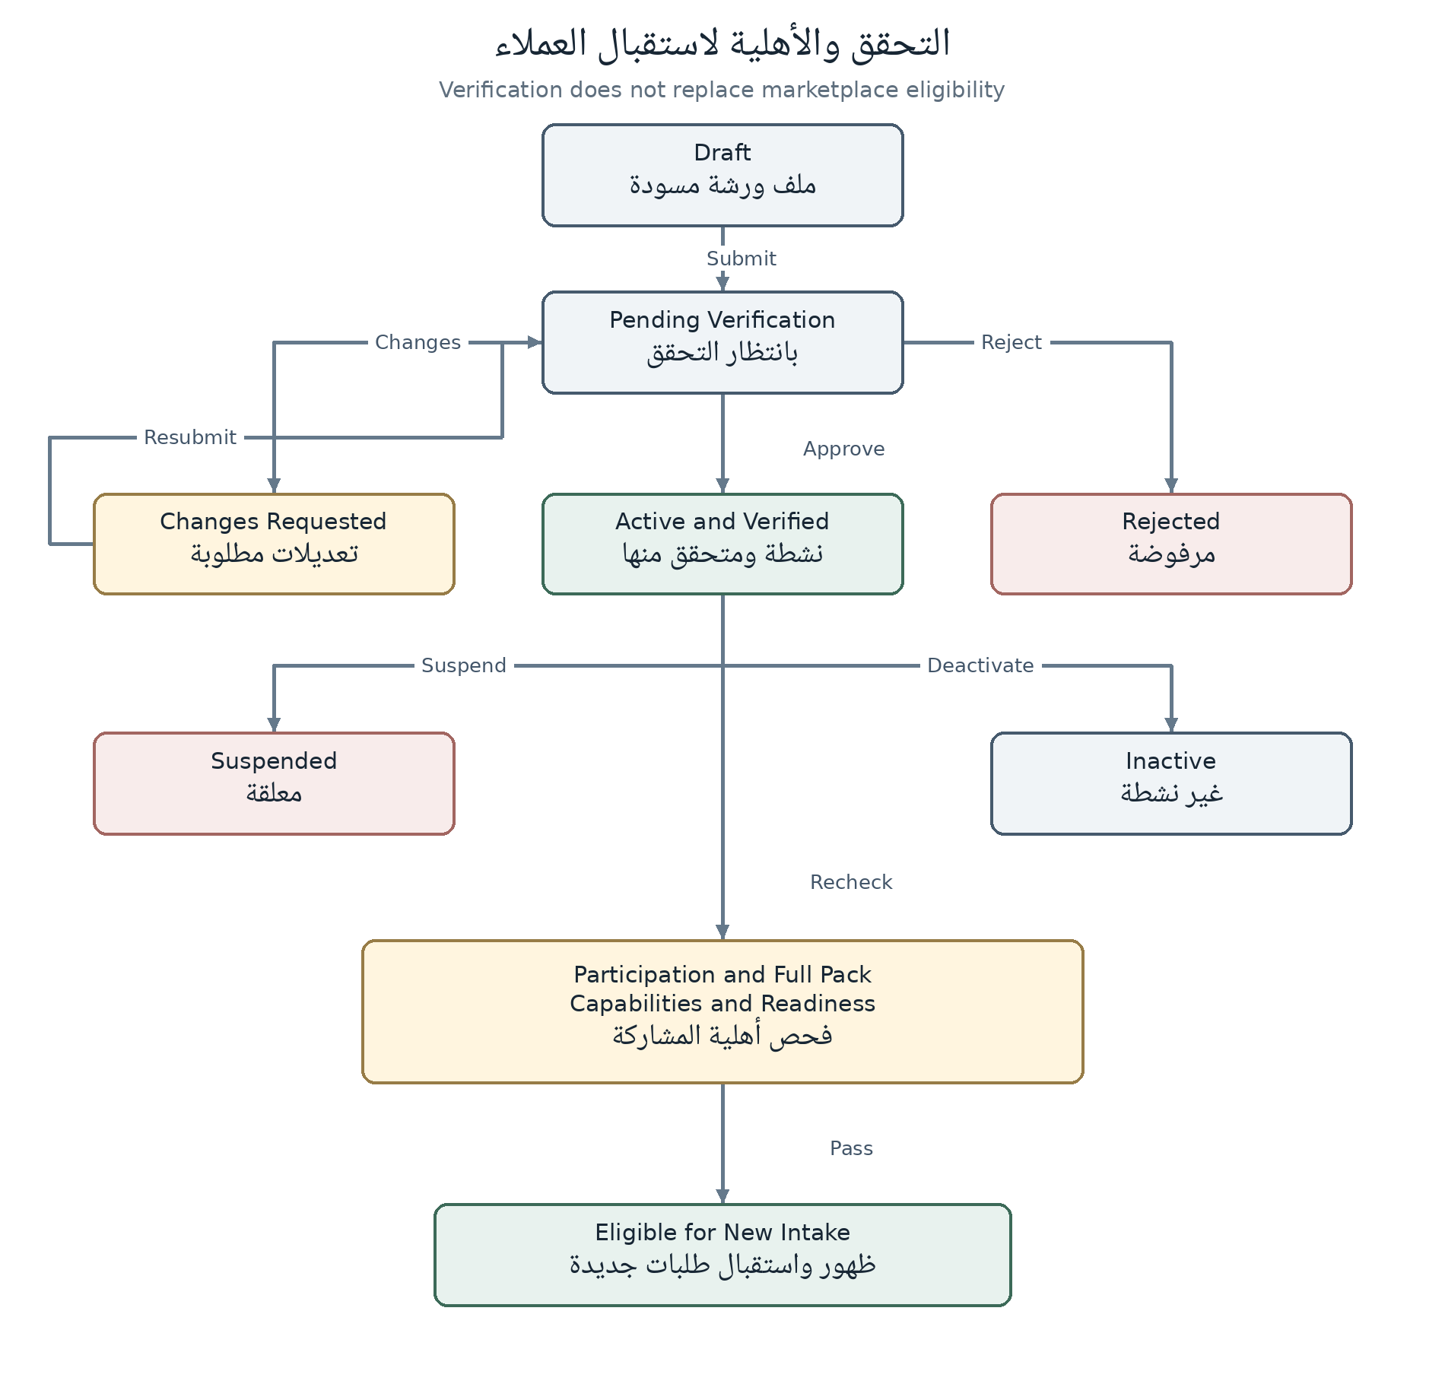
‪Sections 3.1‬ و‪3.9. Active‬ وحدها لا تنشر الورشة. فشل فحص المشاركة أوالحزمة أوالقدرات يمنع ‪New intake‬؛ ‪Subscription‬ و‪Verification‬ و‪Eligibility‬ محاور منفصلة. التعليق لا يمحو السجل.

‪W_D02‬ مخطط الرحلة والعلاقات
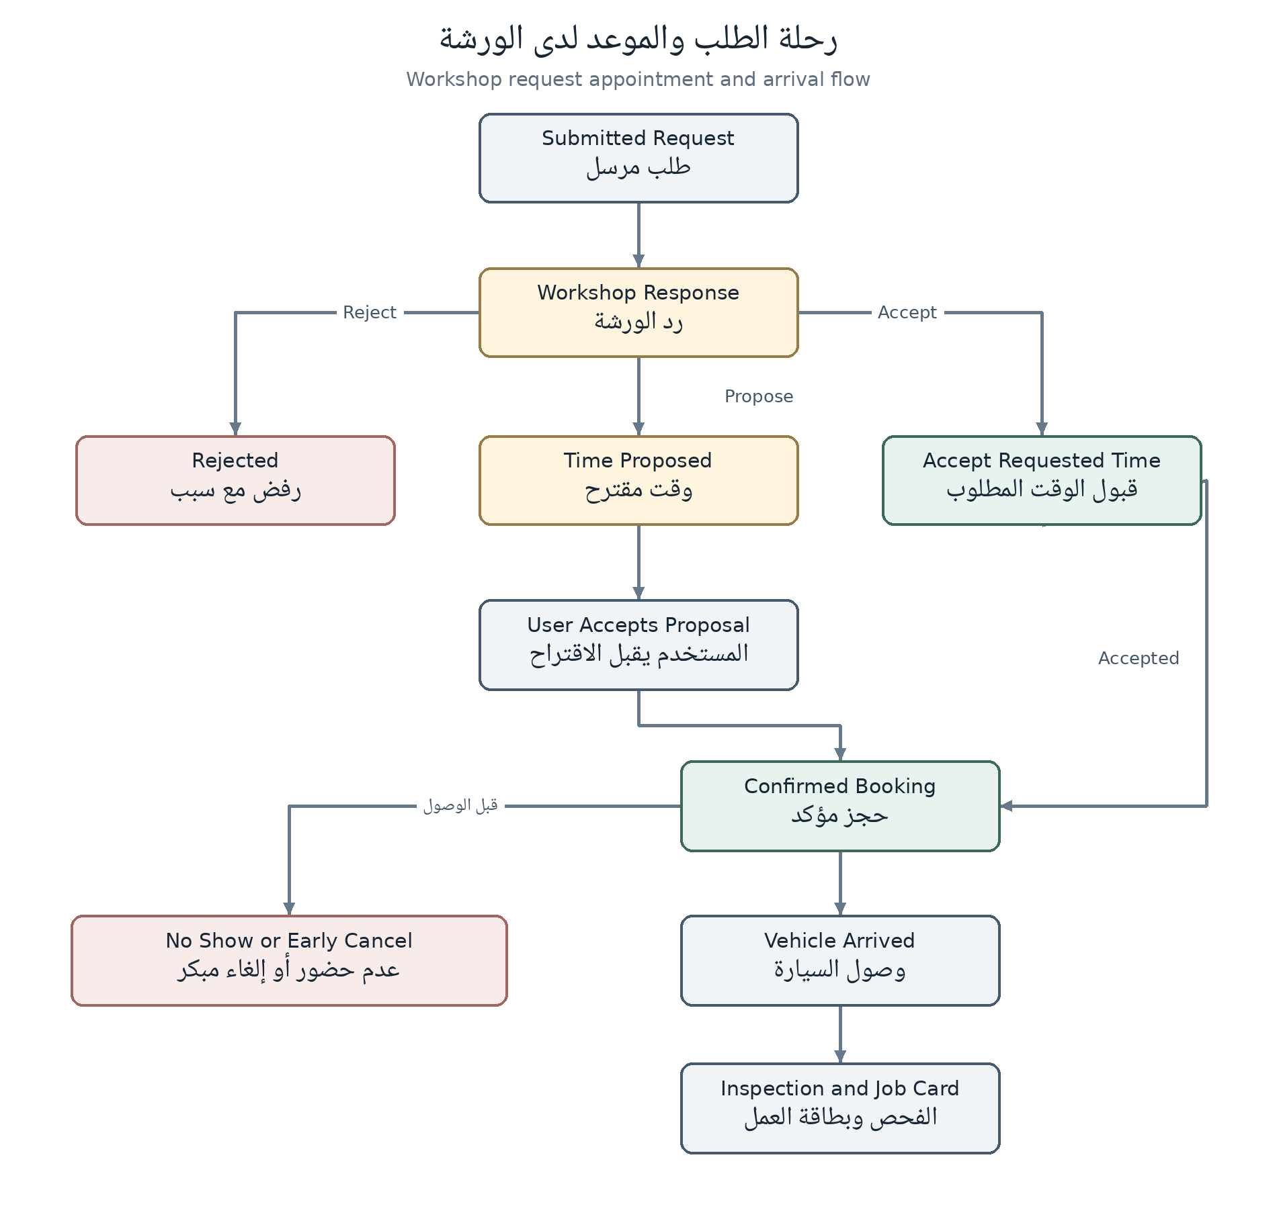
المرجع ‪W10‬ إلى ‪W20‬ و‪Section 3.2‬ و‪3.3. Accepted‬ انتقال تسجيل داخلي قبل ‪Confirmed‬ عند قبول الوقت المطلوب. اقتراح وقت جديد لا يؤكد حجزاً دون قرار المستخدم.

‪W_D03‬ مخطط الرحلة والعلاقات
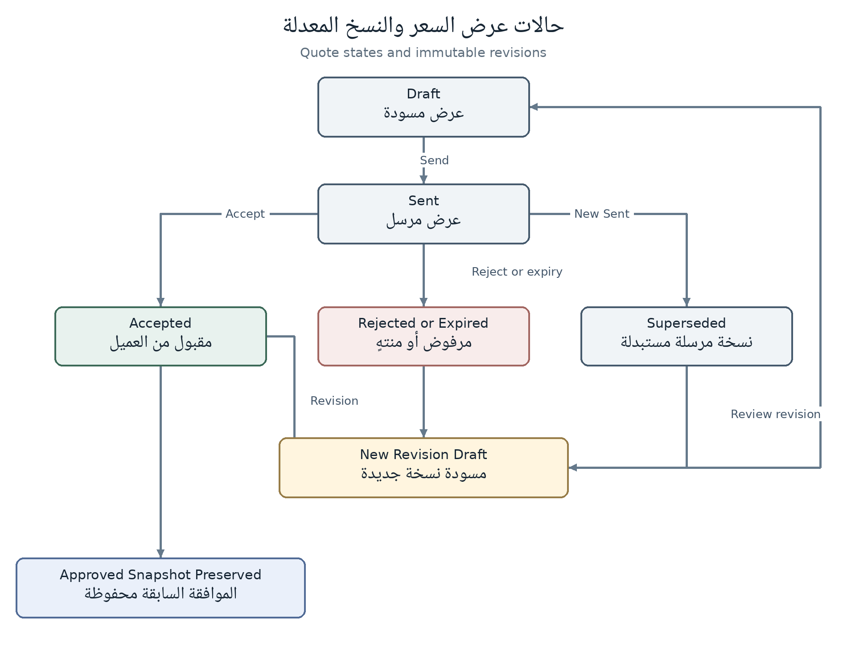
المرجع ‪Section 3.4‬ و‪W21‬ إلى ‪W23‬. نسخة ‪Sent‬ لا تعدل؛ تعديلها ينتج ‪Revision‬ جديدة. ‪Accepted‬ تبقى محفوظة تاريخياً، والورشة لا توافق نيابة عن العميل.

‪W_D04‬ مخطط الرحلة والعلاقات
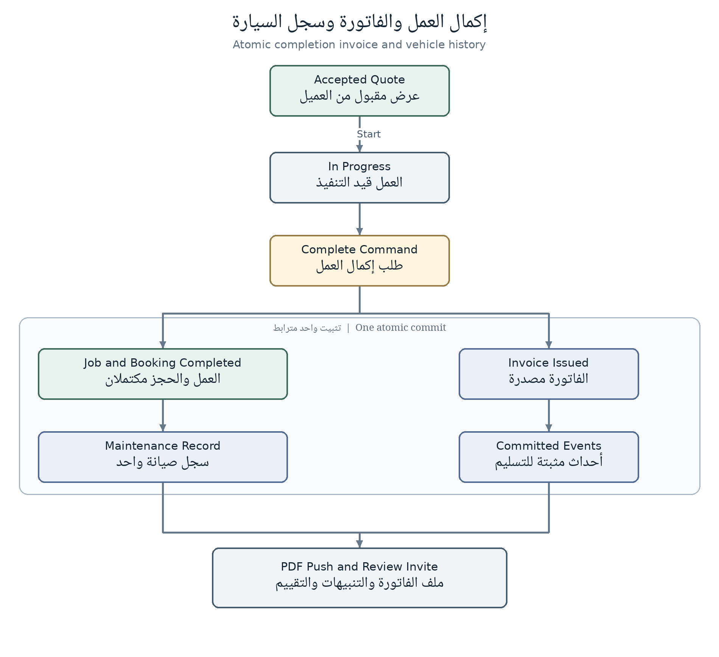
المرجع ‪W24‬ إلى ‪W27‬ و‪Cross Product Logic‬. فشل كتابة عنصر إلزامي يمنع ‪Completed‬. فشل ‪PDF‬ أو‪Push‬ بعد ‪Commit‬ يعيد محاولة التسليم وحدها ولا يولد فاتورة أخرى.

‪W_D05‬ مخطط الرحلة والعلاقات
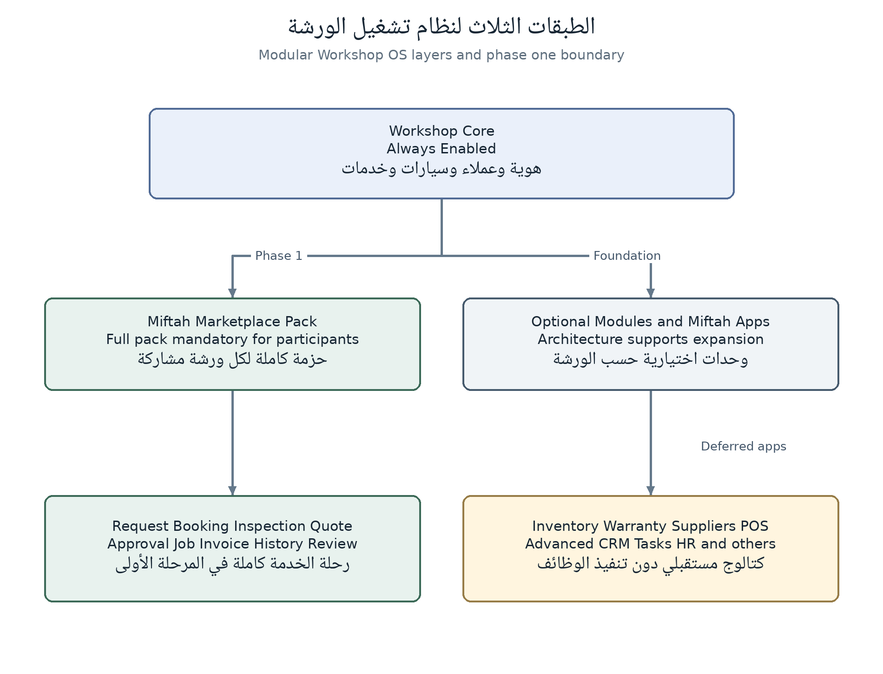
‪Bible25‬ و‪Workshop OS11‬ و‪MD01‬ إلى‪MD04. Core‬ لا تتعطل. ‪Pack‬ تشمل ‪Calendar‬ و‪Job Cards‬ والتكاملات ولو لم تظهر كلها كعناصر ‪Sidebar. Apps‬ المستقبلية غير منفذة وغير قابلة للتفعيل التشغيلي في ‪Phase 1‬.

‪W_D06‬ مخطط الرحلة والعلاقات
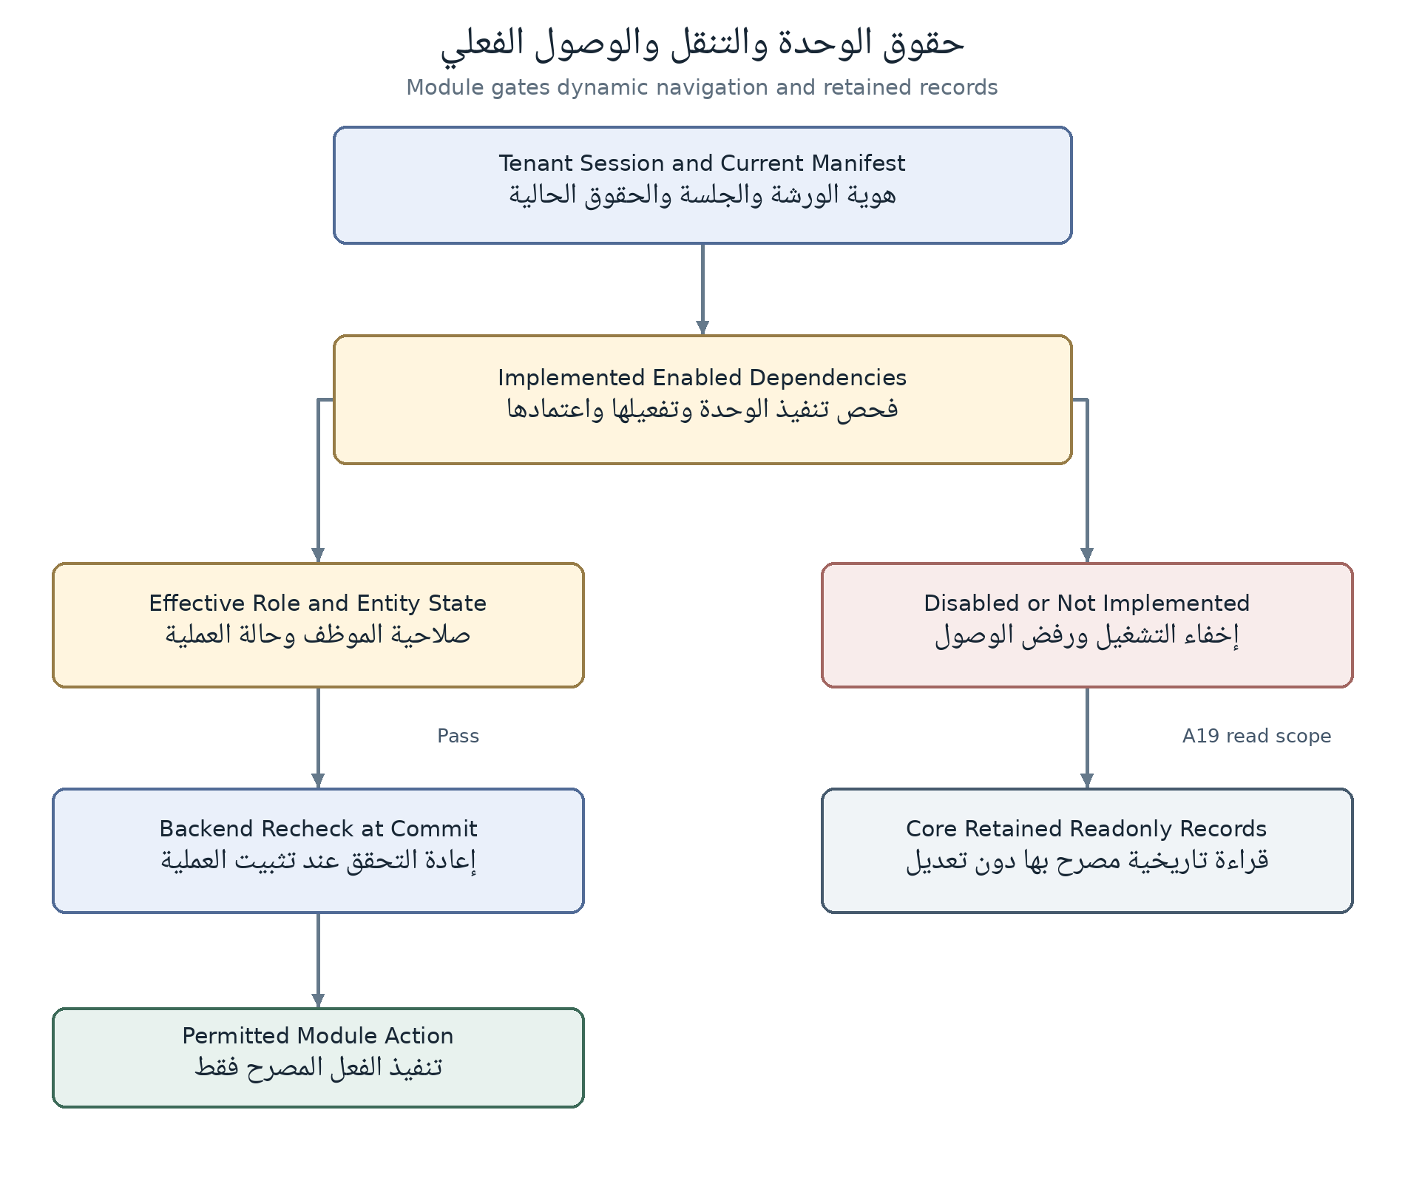
‪W35‬ إلى‪W38‬ و‪WG10. Sidebar‬ و‪Permissions‬ و‪API‬ تتبع نفس الحقوق الفعالة؛ ‪Owner‬ لا يتجاوز ‪Disabled‬. فشل ‪Role‬ أو‪Entity guard‬ يرفض الفعل أيضاً. ‪Historical read‬ منفصلة ومحدودة ولا تعيد تشغيل الوحدة.

